КВАЛІФІКАЦІЙНА РОБОТА

КРФМБ.122.042.055.2026.ПЗ

ДМИТРЕНКА КИРИЛА РУСЛАНОВИЧА

2026

МІНІСТЕРСТВО ОСВІТИ І НАУКИ УКРАЇНИ
ЖИТОМИРСЬКИЙ АГРОТЕХНІЧНИЙ ФАХОВИЙ КОЛЕДЖ
ВІДДІЛЕННЯ «ІНЖЕНЕРНА ІНФРАСТРУКТУРА ТА КОМП'ЮТЕРНІ НАУКИ»
ЦИКЛОВА КОМІСІЯ СПЕЦІАЛЬНОСТІ «КОМП’ЮТЕРНІ НАУКИ»

ПОЯСНЮВАЛЬНА ЗАПИСКА
до кваліфікаційної роботи освітнього ступеня «фаховий молодший бакалавр»
за спеціальністю 122 Комп’ютерні науки
(освітня програма 122 «Комп’ютерні науки»)
на тему:
«Програмна розробка кінетичної візуальної новели «Stebuklas» із застосуванням мови Python та рушія Ren’Py»

Здобувача освіти |  | IV |  | курсу |  |  |  | П-42 | групи
Дмитренка Кирила Руслановича
(прізвище, ім’я та по батькові)
Керівник | Можаровська Людмила Володимирівна
(прізвище, ім’я та по батькові)
Рецензент | Можаровський Сергій Володимирович
(прізвище, ім’я та по батькові)
Національна шкала
Кількість балів: |  |  |  |  |  |  | Оцінка: ECTS
Члени комісії |  |  |  |  |  |  | Левківський В.Л.
 |  |  | (підпис) |  |  |  | (прізвище та ініціали)
 |  |  |  |  |  |  | Габрійчук Н.І.
 |  |  | (підпис) |  |  |  | (прізвище та ініціали)
 |  |  |  |  |  |  | Устименко Л.М.
 |  |  | (підпис) |  |  |  | (прізвище та ініціали)
 |  |  | (підпис) |  |  |  | Устименко Я.І.  (прізвище та ініціали)

Житомир – 2026
МІНІСТЕРСТВО ОСВІТИ І НАУКИ УКРАЇНИ
ЖИТОМИРСЬКИЙ АГРОТЕХНІЧНИЙ ФАХОВИЙ КОЛЕДЖ
ВІДДІЛЕННЯ «ІНЖЕНЕРНА ІНФРАСТРУКТУРА ТА КОМП'ЮТЕРНІ НАУКИ»
ЦИКЛОВА КОМІСІЯ СПЕЦІАЛЬНОСТІ «КОМП’ЮТЕРНІ НАУКИ»

«ЗАТВЕРДЖУЮ»
Голова циклової комісії
спеціальності «Комп'ютерні науки»
Сергій Можаровський
«28» жовтня 2025 р.

ЗАВДАННЯ
на кваліфікаційну роботу

Здобувач фахової передвищої освіти: Дмитренко Кирило Русланович
Керівник роботи: Можаровська Людмила Володимирівна
Тема роботи: «Програмна розробка кінетичної візуальної новели «Stebuklas» із застосуванням мови Python та рушія Ren’Py»,
затверджена наказом закладу вищої освіти від «10» березня 2026 р., №51-н.
Вихідні дані для роботи: об’єктом дослідження є процес розробки інтерактивних візуальних новел засобами Python та Ren’Py, предметом дослідження є методи програмної реалізації сюжетної логіки, інтерактивних механік, UI- та UX- компонентів кінетичної візуальної новели засобами Python і Ren’Py.
Консультанти з кваліфікаційної роботи із зазначенням розділів, що їх стосується:
Розділ | Прізвище, ініціали та посада консультанта | Підпис, дата
Розділ | Прізвище, ініціали та посада консультанта | завдання видав | завдання прийняв
1 | Можаровська Л. В. | 12.05.2026 | 20.05.2026
2 | Можаровська Л. В. | 20.05.2026 | 26.05.2026
3 | Можаровська Л. В. | 26.05.2026 | 29.05.2026

Дата видачі завдання: 11 травня 2026 року
Календарний план

№ з/п | Назва етапів  кваліфікаційної роботи | Строк  виконання етапів кваліфікаційної роботи | Пpимiткa
1 | Детермінування мeти тa цiлeй poбoти, встановлення oб’єктa тa пpeдмeтa дoслiджeння, визнaчeння зaвдaнь poзpoбки програмного забезпечення | 12.05.2026 | Виконано
2 | Окреслення проєкту розробки | 14.05.2026 | Виконано
3 | Фopмулювaння тeхнiчнoгo зaвдaння тa oгляд лiтepaтуpи | 18.05.2026 | Виконано
4 | Пpoєктувaння стpуктуpи | 20.05.2026 | Виконано
5 | Створення коду, його оптимізація та відлагождення | 22.05.2026 | Виконано
6 | Тeстувaння тa poзгopтaння систeми | 26.05.2026 | Виконано
7 | Обробка peзультaтiв роботи, нaписaння тa oфopмлeння ПЗ | 28.05.2026 | Виконано

Здобувач фахової передвищої освіти __________ Кирило ДМИТРЕНКО

Керівник __________ Людмила МожаровськА

РЕФЕРАТ

Записка: 79 стор., 25 рис., 1 табл., 1 додаток, 21 джерело.
КОМП’ЮТЕРНА ГРА, КІНЕТИЧНА ВІЗУАЛЬНА НОВЕЛА, PYTHON, REN’PY, ПОСТАПОКАЛІПСИС, ЦИФРОВА АНТИУТОПІЯ.
Об’єкт дослідження: процес розробки інтерактивних візуальних новел засобами Python та Ren’Py.
Мета роботи: розробка кінетичної візуальної новели «Stebuklas» із використанням мови Python та рушія Ren’Py для створення інтерактивного програмного продукту в жанрі цифрової антиутопії.
Методи дослідження:
- аналіз сучасних новел та особливостей їх сценарної і програмної побудови;
- проєктування структури новели;
- використання Python+Ren’Py для реалізації поставленої мети;
- моделювання взаємодії користувач-програма;
- тестування функціоналу та стабільності готового продукту.
ABSTRACT

The qualification paper is structured into three main chapters and additionally contains a glossary of abbreviations, final conclusions, a bibliography, and supplementary program code materials. The explanatory note includes 79 pages of content, supported by 25 illustrations, 1 table, and 21 referenced sourses. The primary objective of the study is the investigation and practical implementation of a visual novel project developed with the Ren’Py engine and the Python programming language.
KEYWORDS: PC GAME, KINETIC VISUAL NOVEL, PYTHON, REN’PY, POST-APOCALYPSE, DIGITAL DYSTOPIA.
ЗМІСТ

ПEPEЛIК УМOВНИХ СКOPOЧEНЬ ТA ПOЗНAЧEНЬ 6
ВСТУП 7
РОЗДІЛ 1. ОГЛЯД ТА АНАЛІЗ ТЕХНОЛОГІЙ РОЗРОБКИ ПРОГРАМНОГО ПРОДУКТУ 9
1.1. Постановка задачі розробки програмного продукту 9
1.2. Аналіз та порівняння подібних додатків 11
1.3. Вибір та обґрунтування технологій розробки програмного продукту 16
РОЗДІЛ 2. ПРОЄКТУВАННЯ ТА РОЗРОБКА ПРОГРАМНОГО ПРОДУКТУ 18
2.1. Функціональні можливості та використання програмного продукту 18
2.2. Проєктування діаграм активностей, послідовностей та класів 20
2.3. Етапи розробки системи. Розробка алгоритму конвертації програмного продукту 23
РОЗДІЛ 3. ОПИС РОБОТИ ПРОГРАМНОГО ДОДАТКУ, ЙОГО ВСТАНОВЛЕННЯ, КОРИСТУВАННЯ ТА ТЕСТУВАННЯ 26
3.1. Керівництво встановлення програмного продукту 26
3.2. Керівництво користування програмним продуктом 27
3.3. Тестування роботи програмного продукту 33
ВИСНОВКИ 36
СПИСОК ВИКОРИСТАНИХ ДЖЕРЕЛ 38
ДОДАТКИ 40

ПEPEЛIК УМOВНИХ СКOPOЧEНЬ ТA ПOЗНAЧEНЬ

GUI (Graphical User Interface) – графічний інтерфейс користувача.
UI (User Interface) – інтерфейс користувача.
UX (User Experience) – досвід користування, тобто суб’єктивні відчуття користувача при користуванні додатком.
ВН (візуальна новела) – (англ. visual novel) інтерактивної літератури, що поєднує текстову повість із фото- відео- та аудіо- супроводом.
ОС – операційна система.
$ПЗ -$ програмний застосунок.
ПК – персональний комп’ютер.

ВСТУП
Актуальність теми. Сфера розробки інтерактивних цифрових творів за останні роки значно набрала обертів, а візуальні новели (ВН) в той же час вже не є такими вузькоспеціалізованим жанром ігор [1]. Їх створення потребує комбінації технічних на гуманітарних скілів, включаючи програмування, сценарну побудову, аудіовізуальний супровід та елементи взаємодії гра−гравець, що робить їх гарним прикладом комплексного програмного продукту [2]. Важливість розробки кінетичної візуальної новели «Stebuklas» полягає у комбінованому практичному застосуванні мови Python з інструментарієм Ren’Py для створення повноцінного інтерактивного програмного застосунку (ПЗ) з єдиною сюжетною структурою, графічним інтерфейсом (GUI), системою розвитку сюжету і перемикання сцен, механіками взаємодії від гра до гравця та окремими ігровими конструктами [3]. У рамках проєкту має бути реалізовано не лише текстову подачу сюжету, а й візуальні «фічі», програмні елементи, що забезпечують ефект присутності і занурення у світ та динамічність новели [4]. Зокрема glitch-ефекти, animations, зміну станів UI, систему синхронізації подій і мініігри. Додаткової актуальності темі надає використання Ren’Py як рушія та спец середовища для створення глибоких наративних мистецьких проєктів. Попри широку відомість Ren’Py серед розробників, питання реалізації нестандартних UI-компонентів, інтерактивних механік та кастомних візуальних ефектів у юзерських проєктах розглядаються порівняно рідко. Саме тому розробка «Stebuklas» має показати можливість створення складнішого ПЗ, ніж типова лінійна чи кінетична ВН.
Метою роботи є проєктування та програмна реалізація кінетичної візуальної новели «Stebuklas», що включає розробку архітектури проєкту, створення інтерактивних ігрових механік за допомогою Python та інтеграцію мультимедійних елементів у середовищі Ren’Py для розкриття наративу в жанрі постапокаліптики.
Об’єктом дослідження є процес розробки інтерактивних візуальних новел засобами Python та Ren’Py.
Предметом дослідження є методи реалізації сюжетної логіки, інтерактивних механік, UI-компонентів та анімацій кінетичної візуальної новели засобами Python і Ren’Py.
Методи дослідження:
- аналіз особливостей кінетичних візуальних новел як лінійного різновиду інтерактивної цифрової літератури та принципів побудови лінійного сюжету, темпоритму розповіді та поділу наративу на хронологічні етапи (пролог, акти);
- оцінка можливостей рушія Ren’Py та мови Python для створення модальних інтерфейсів та обчислення подій у реальному часі;
- проєктування модульної структури новели з розподілом логіки за окремими скриптами (script, gui, characters, ui_effects, minigames);
- формалізування об’єктів персонажів (Character): унікальне ім’я та колір відображення у системі діалогів;
- імплементація глітч-ефектів (transform glitch) та кінематографічних переходів (Fade) для художньої симуляції збоїв системи та зміни атмосфери;
- графічне оформлення та інтерфейс користувача з використанням постапокаліптичної кольорової схеми (#08111BCC, #39E7FF, #cc0066);
- реалізація інтерактивної механіки «Архівне зіставлення» з вибором латинської назви рослини та динамічним виведенням текстового відгуку та QTE-мінігри «Синхронізація імпульсу» (Python-модуль time з перевіркою точності кліку в межах таймінгу);
- тестування програмної частини кінетичної новели, автоматична перевірка конфліктності стилів (config.check_conflicting_properties) та валідація завантаження медіафайлів.
Структура кваліфікаційної роботи. Робота містить вступну частину, огляд та аналіз існуючих кінетичних візуальних новел, опис процесу програмної реалізації застосунку, демонстрацію роботи окремих компонентів програмного продукту, результати тестування, висновки, список використаних джерел та додатки.

РОЗДІЛ 1. ОГЛЯД ТА АНАЛІЗ ТЕХНОЛОГІЙ РОЗРОБКИ ПРОГРАМНОГО ПРОДУКТУ

1.1. Постановка задачі розробки програмного продукту
Призначенням програмного продукту є надання користувачеві інтерактивного аудіовізуального контенту в сетингу цифрової антиутопії та постапокаліпсису. Тому фокус розробки спрямовано на створення глибокої атмосфери системного контролю за допомогою кастомного графічного інтерфейсу, звукового супроводу, динамічних спецефектів та вбудованих ігрових механік [5].
Програмне забезпечення послідовно та стабільно повинно виконувати функції:
- Сценарна лінійність реалізація строго послідовної структури розгортання сюжету, розділеної на вступний пролог та три логічні акти, без розгалужень та вибору реплік користувачем.
- Персонажний менеджмент кодування та інтеграція системи діалогів для чотирьох дійових осіб (Дмитра, Клавдії, Оператора та Системи). Репліки мають виводитися на екран синхронно з візуальною зміною емоцій чи станів персонажів.
- Тематичне розкриття лору текстовий та графічний масиви повинні поступово транслювати історію всесвіту, що зазнав глобального Екоциду, фокусуючи увагу на центральному тригері - появі живої калини всередині штучного середовища корпорації $London Dynamics.$
Графічна оболонка застосунку має відповідати концепції «цифрового архіву» та суворого техногенного простору [6]:
- контрастна колірна палітра використання темного базового тла із впровадженням яскравих контрастних маркерів (рожево-малинового, зеленого та білого кольорів) для кнопок, індикаторів та активних зон;
- елементи екрану інтеграція напівпрозорих діалогових блоків (текстових плашок) із регульованим рівнем альфа-каналу, застосування стилізованих архівних шрифтів.
- архітектура меню розробка головного навігаційного меню, внутрішньоігрового інтерфейсу керування, спеціалізованих екранів для конфігурації (налаштувань), збереження та завантаження поточного ігрового прогресу.
Для штучної імітації нестабільності системи, збоїв цифрового архіву та передачі гнітючої атмосфери реалізувати комплекс динамічних ефектів [7]:
- алгоритми імітації перешкод $(glitch-$анімації);
- плавні транзиції (переходи) між фоновими сценами та спрайтами;
- ефекти тремтіння камери $(shaking)$ та пульсуючого мерехтіння елементів $(blinking);$
- динамічне керування прозорістю, десатурацією зображення (знебарвленням) та плавним масштабуванням об’єктів $(zoom).$
З метою урізноманітнення лінійного ігрового процесу в архітектуру новели необхідно інтегрувати два автономні геймплейні модулі:
- мінігра «Архівне зіставлення» (логічний модуль, де гравець має верифікувати дані та обрати правильний архівний запис, що відповідає параметрам знайденої аномальної рослини);
- мінігра «Синхронізація системи» (динамічний квест на швидкість реакції $(QTE),$ вимагає від користувача реагувати на системний імпульс у чітко обмежений часовий ліміт).
Фінальним інкрементом виконання поставленої задачі має стати працездатний, протестований та оптимізований програмний продукт, що об’єднує в собі сценарну логіку, базу персонажів, графічний інтерфейс, аудіосупровід, систему збереження та інтерактивні модулі [8]. Проєкт має бути скомпільований у вигляді готової кросплатформної збірки (білду) $Ren’Py,$ придатної для дистрибуції та запуску на цільових операційних системах без встановлення додаткового середовища розробки [9,10].

1.2. Аналіз та порівняння подібних додатків
Наступним етапом розробки кінетичної візуальної новели «Stebuklas» було проаналізувати декілька відомих представників жанру візуальних новел та сюжетно-орієнтованих інтерактивних застосунків. Основна увага приділялася способам подачі сюжету, побудові GUI, використанню музики, амбіентів, аудіо супроводу, візуальних ефектів та іншим нетривіальним рішенням.
Першим додактом фактично кінетичною новелою, незважаючи на фактичну присутність опцій виборів було пройдено і проаналізвано «One Hell of a Coffee Shop» [11]. Це коротка кінетична ВН, де гравець можете замовити каву за завищеною та поспілкуватися з її баристою. Головне меню застосунку показано на рисунку 1.1. Як можна помітити воно оформлено доволі мінімалістично, у стилі мальовки «від руки», і має лише 2 опції увійти (до кав’ярні) «Enter» чи залишити гру «Exit». У разі вибору «Enter» (ця дія циклічна, тобто може бути повторювана не 1 раз і кожен візит щось змінюватиметься, поки не відкриється таємниця цієї кав’ярні), показується простий екран приклад якого показано на рисунку 1.2 з номером візиту. Наприклад 5-й візит («Fifth Visit») у цьому прикладі цього екрану.
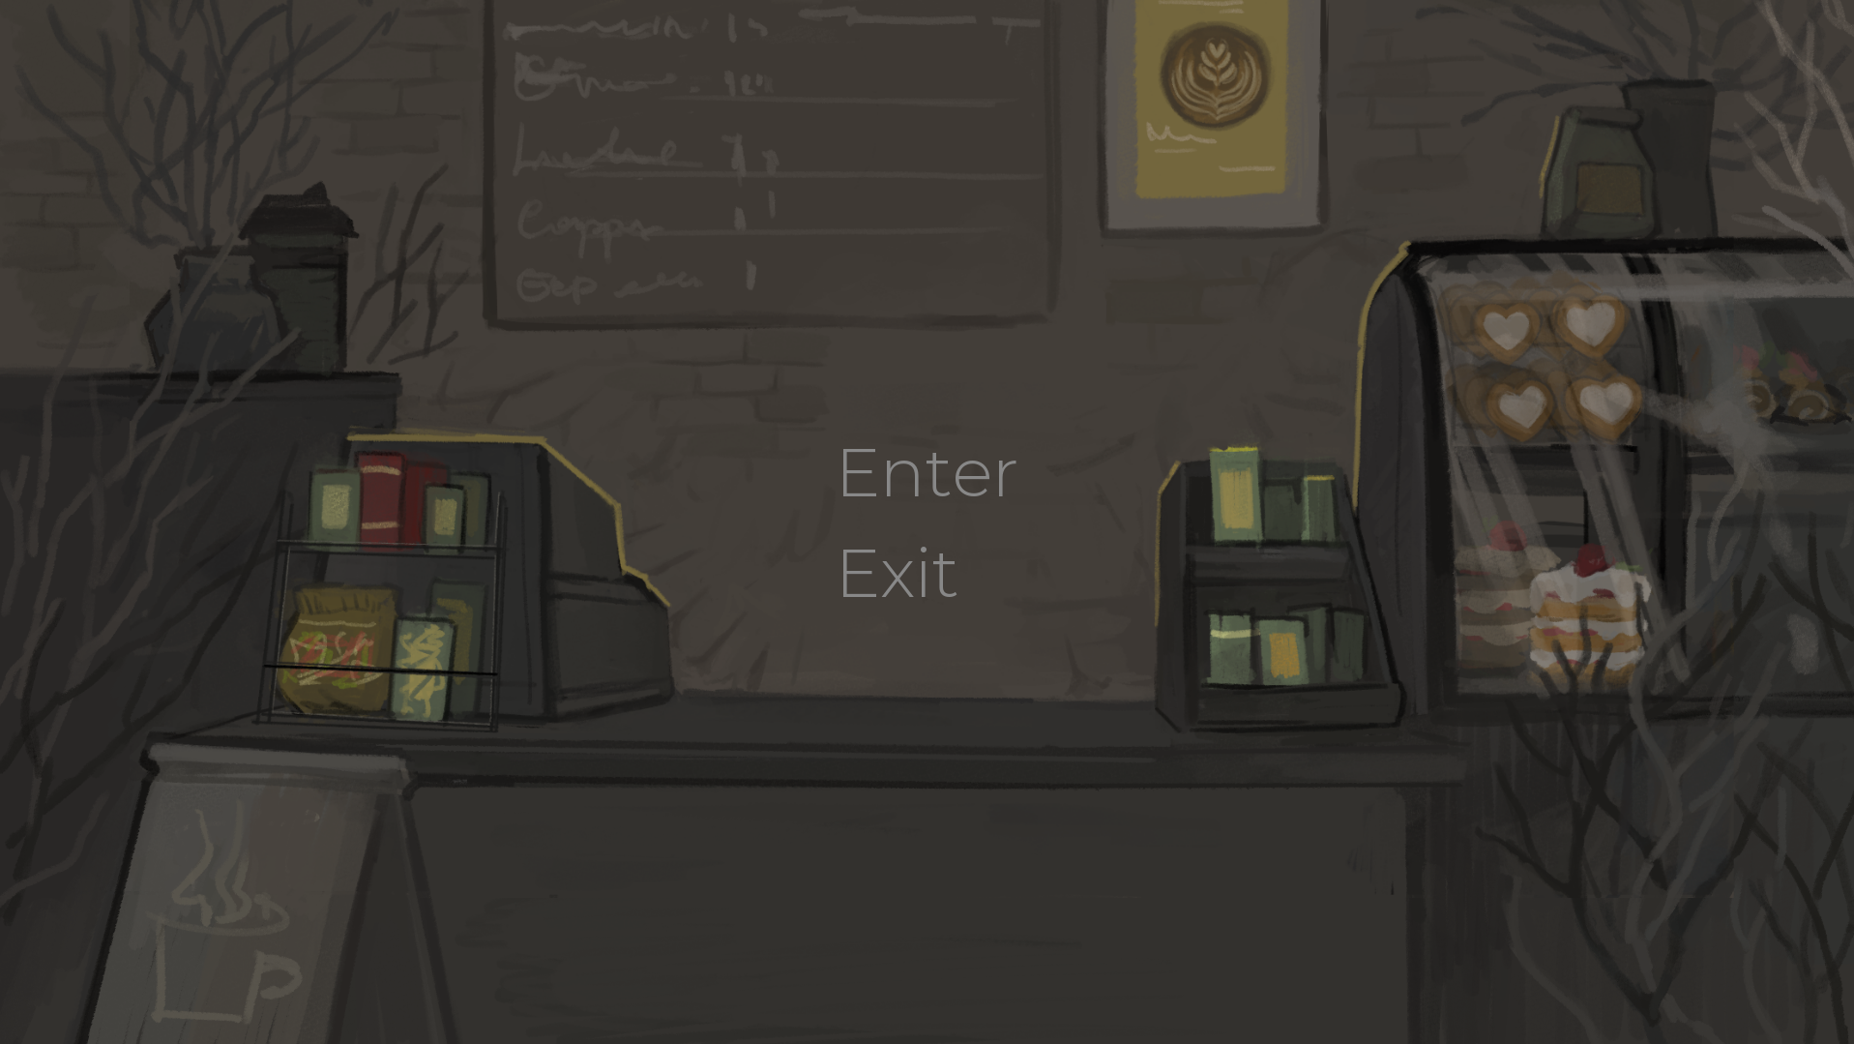
Рисунок 1.1 − Початкове головне меню
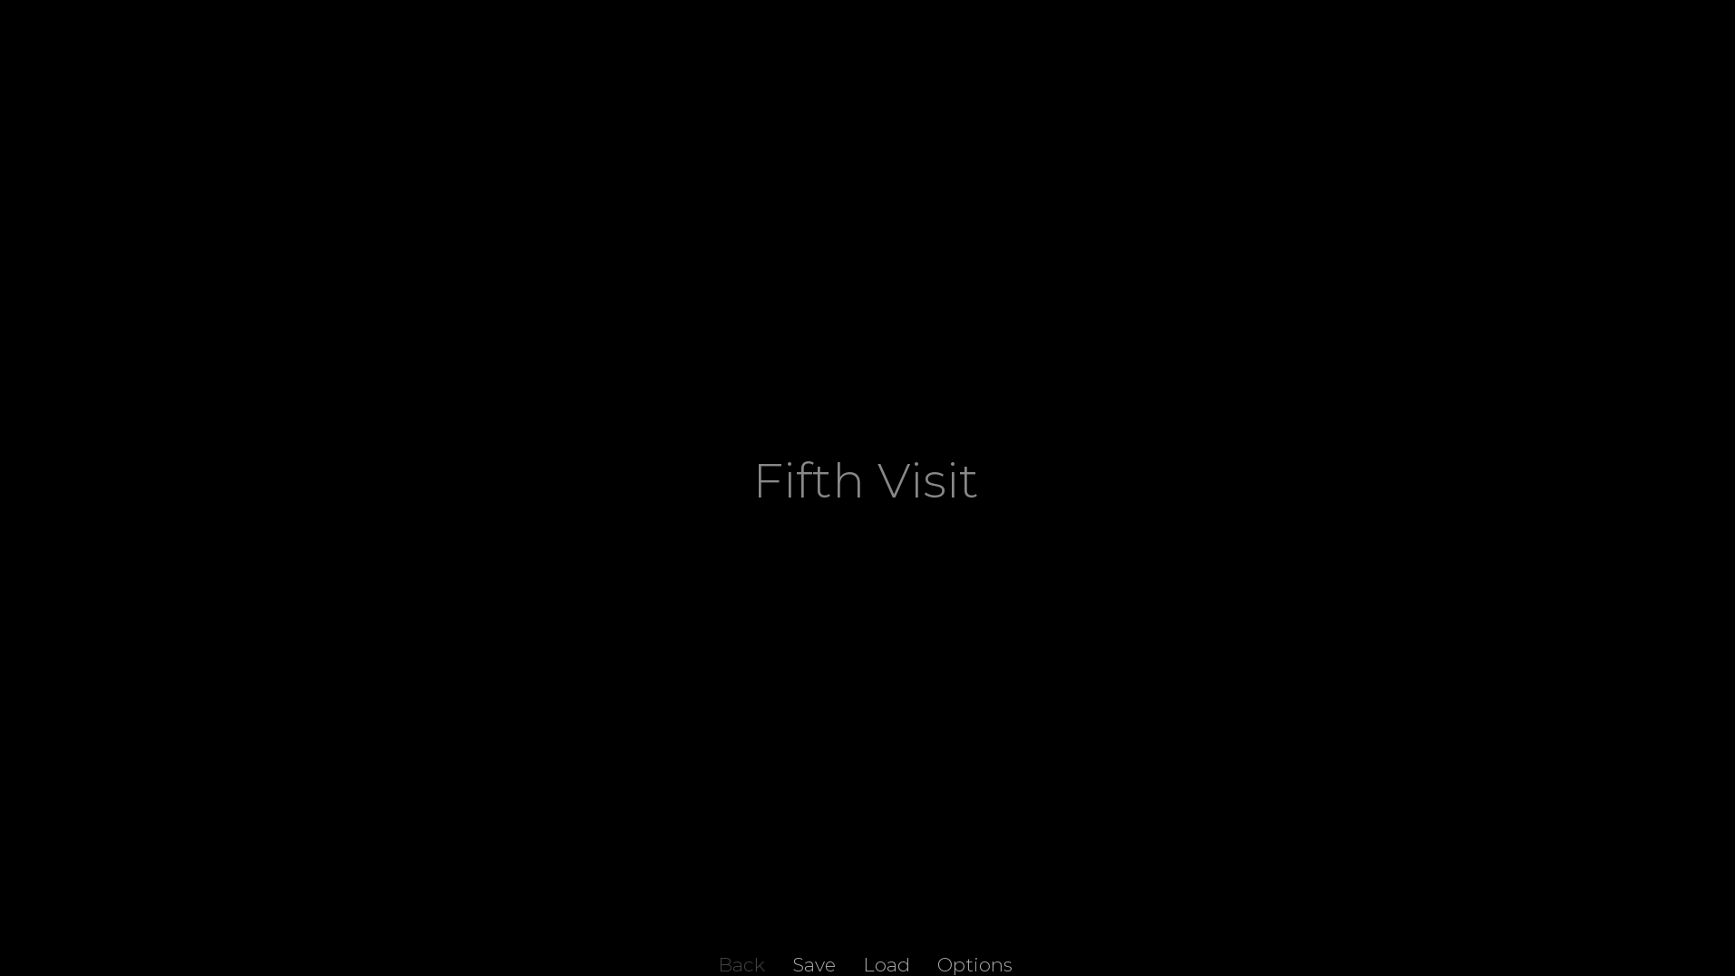
Рисунок 1.2 − Екран переходу з номером візиту

Після 6-го візиту відкривається правда про «милу» баристу і це місце, це починається з сцени показаній на рисунку 1.3 і продовжується далі показаним поворотом на рисунку 1.4 і завершується, як і гра на рисунку 1.5. Гра розроблена на RenPy і розповсюджується безкоштовно.
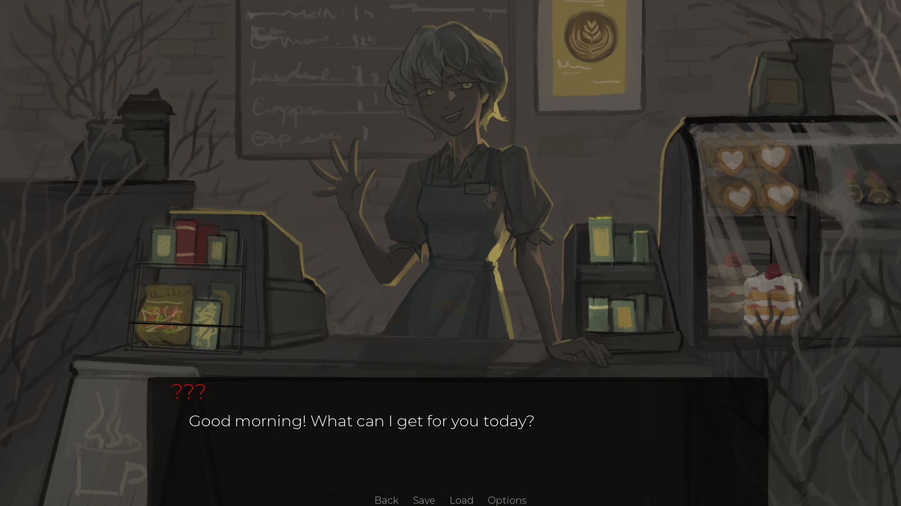
Рисунок 1.3 − Переломна сцена гри
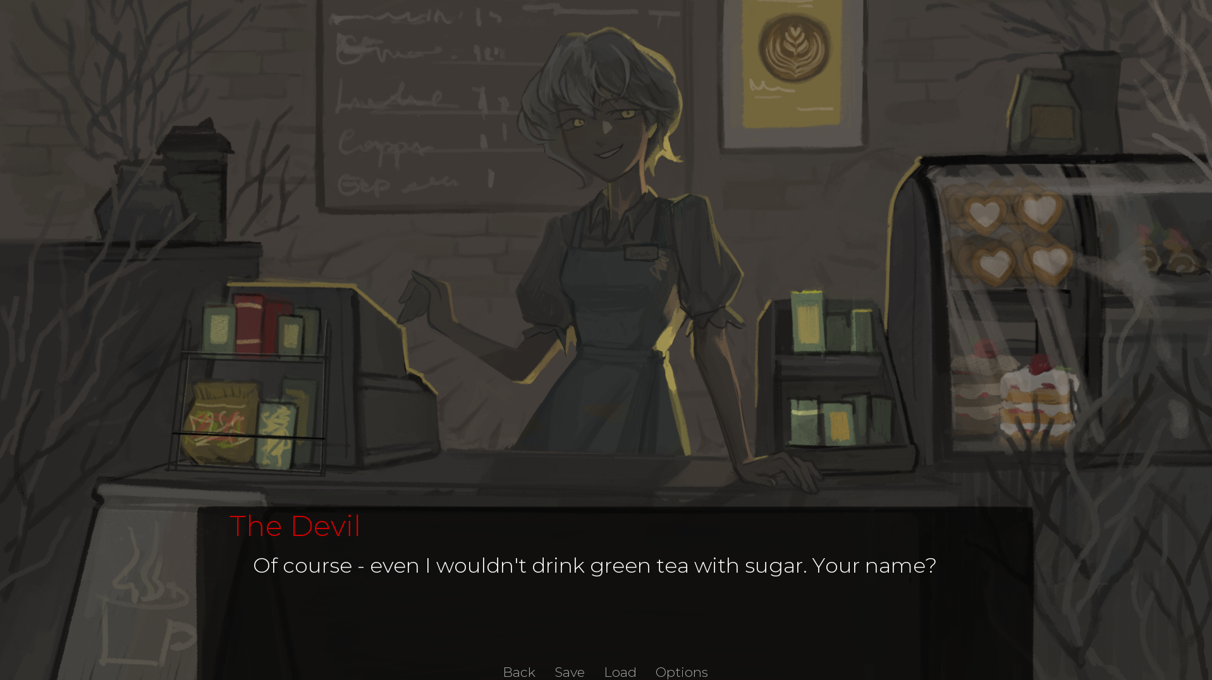
Рисунок 1.4 − Викриття особистості баристи
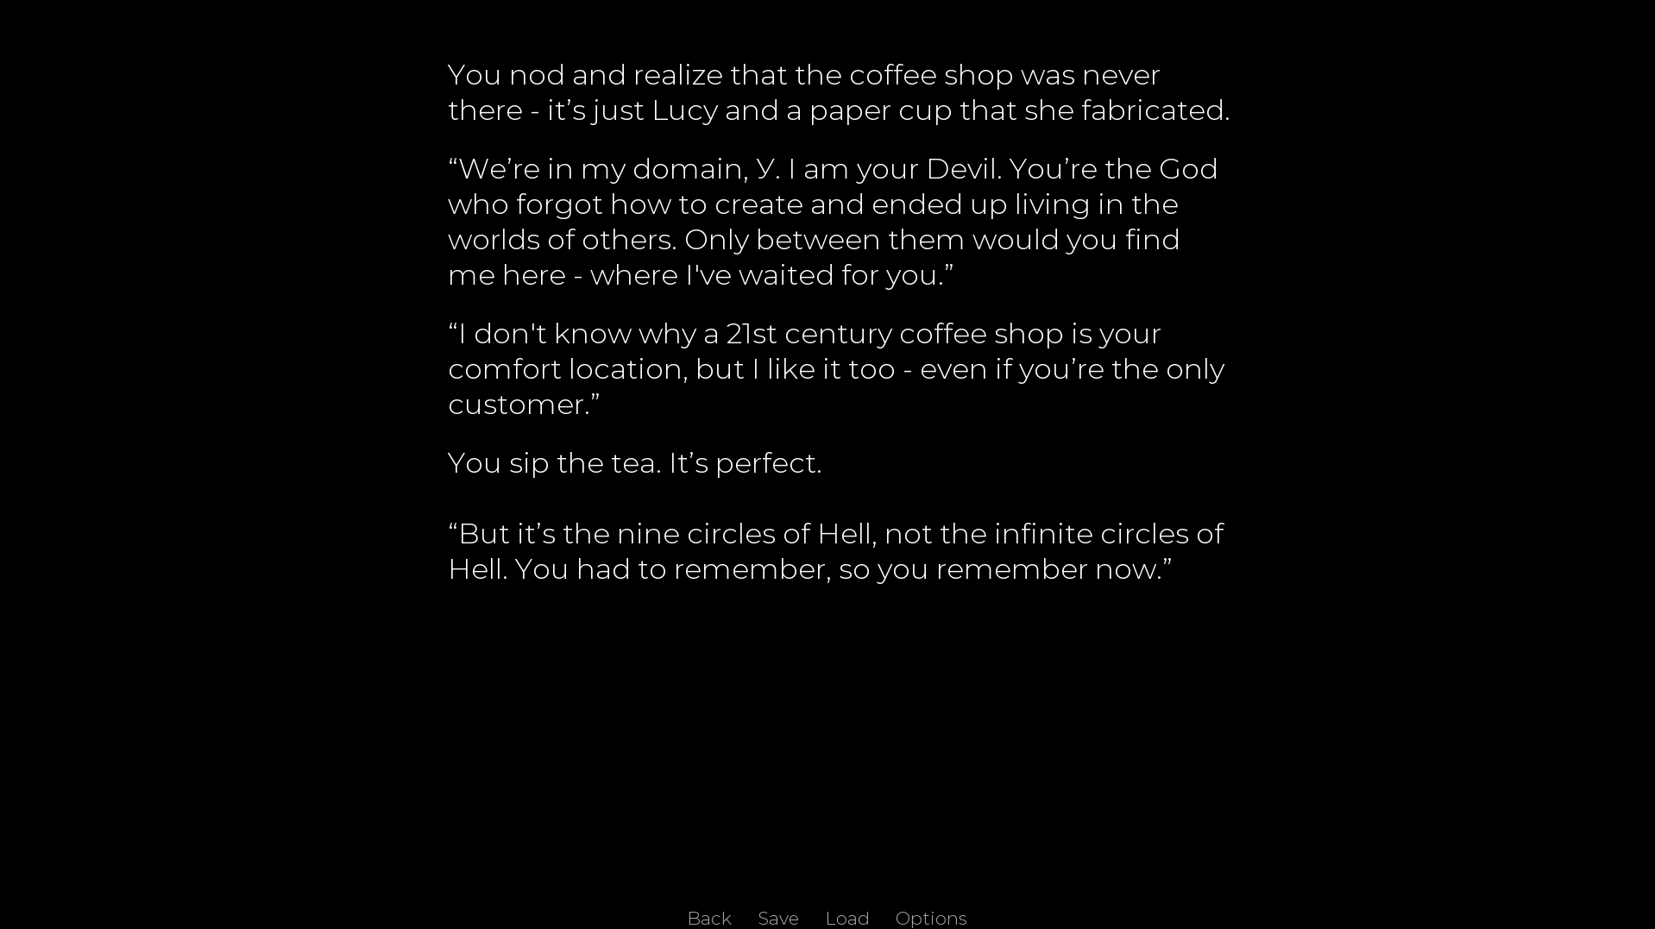
Рисунок 1.5 − Кінцівка гри «One Hell of a Coffee Shop»

Наступним прикладом доцільно розглянути ВН у жанрі постапоакаліпсису під назвою «You Are My Universe» або ж скорочено «YAMU» [12], демо-версія якої розповсюджується безкоштовно і також створено на рушії Ren’Py. Вже головне меню новели, показане на рисунку 1.6, задає тон і візуальний стиль мінімалістичної мальовки на папері.
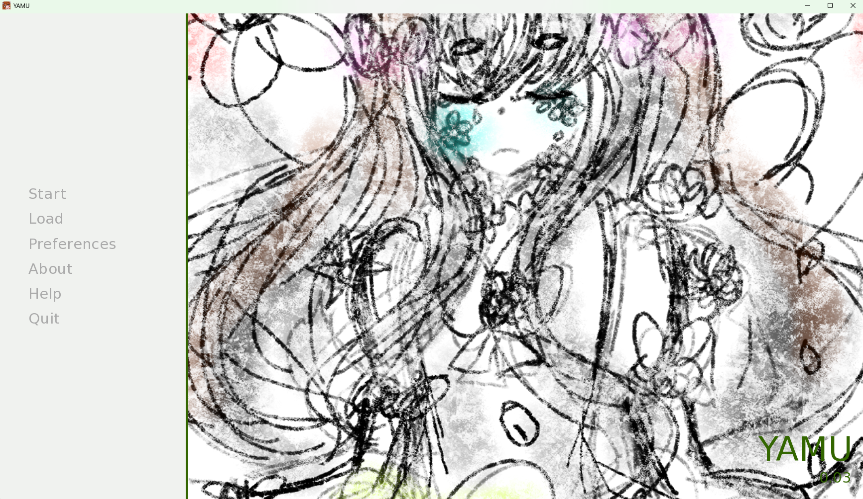
Рисунок 1.6 − Головне меню ВН «You Are My Universe»

Далі сюжет розвивається лінійно, без розгалужень як і прийнато у такому типі новел. Фрагмент відкриваючої сцени сюжету показано на рисунку 1.7.
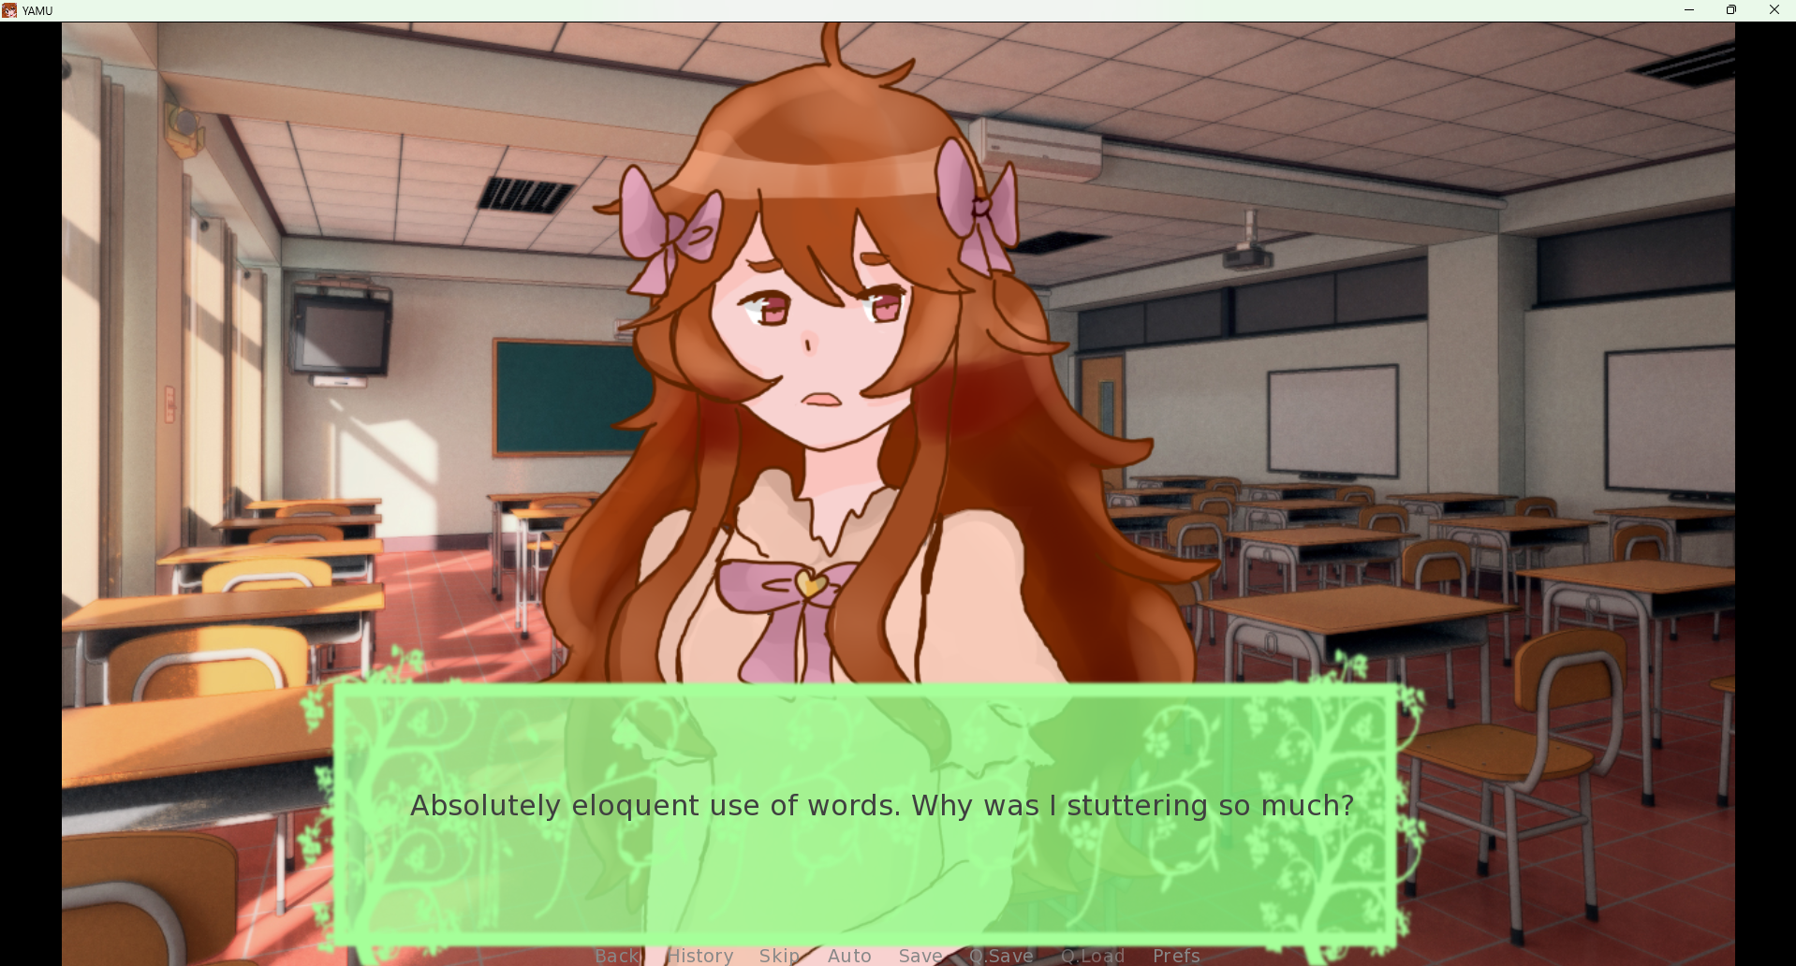
Рисунок 1.7 − Фрагмент відкриваючої сцени ВН «You Are My Universe»
З часом і розвитком лінію повісті, трапляється ключова кульмінаційна сцена показана на рисунку 1.8, а вже з перебігом подій близько до фіналу (див. рис. 1.9) гравця чекає і інший поворот сюжету.
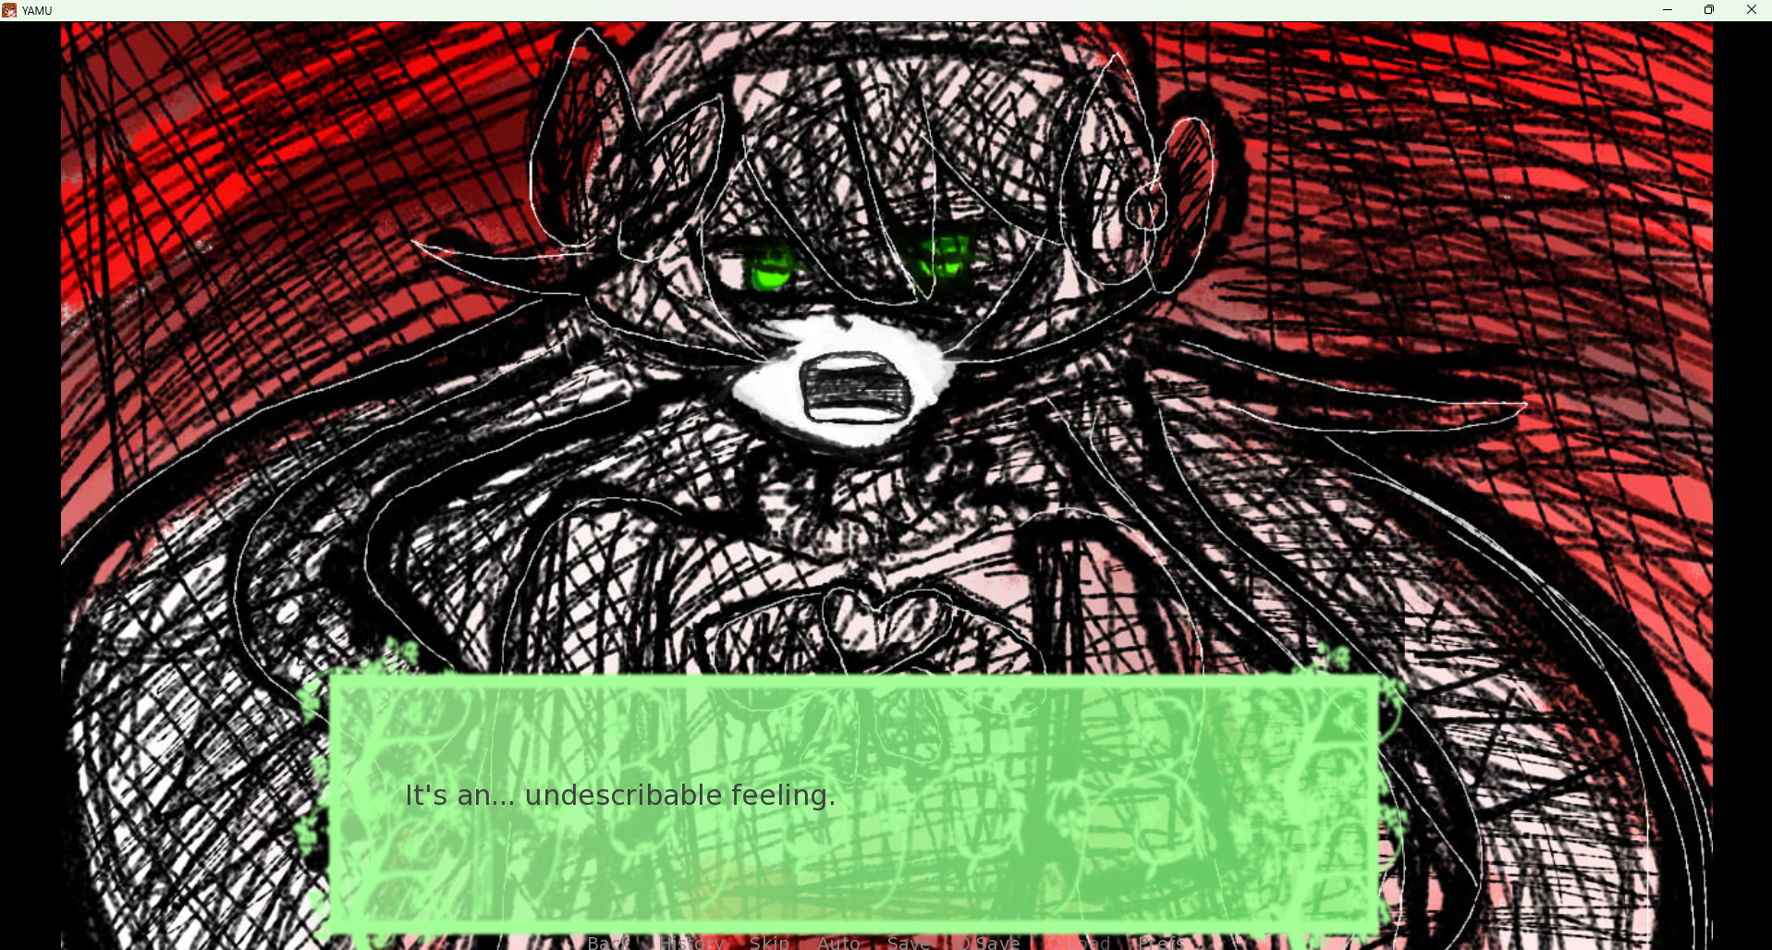
Рисунок 1.8 − Кульмінаційна сцена «You Are My Universe»

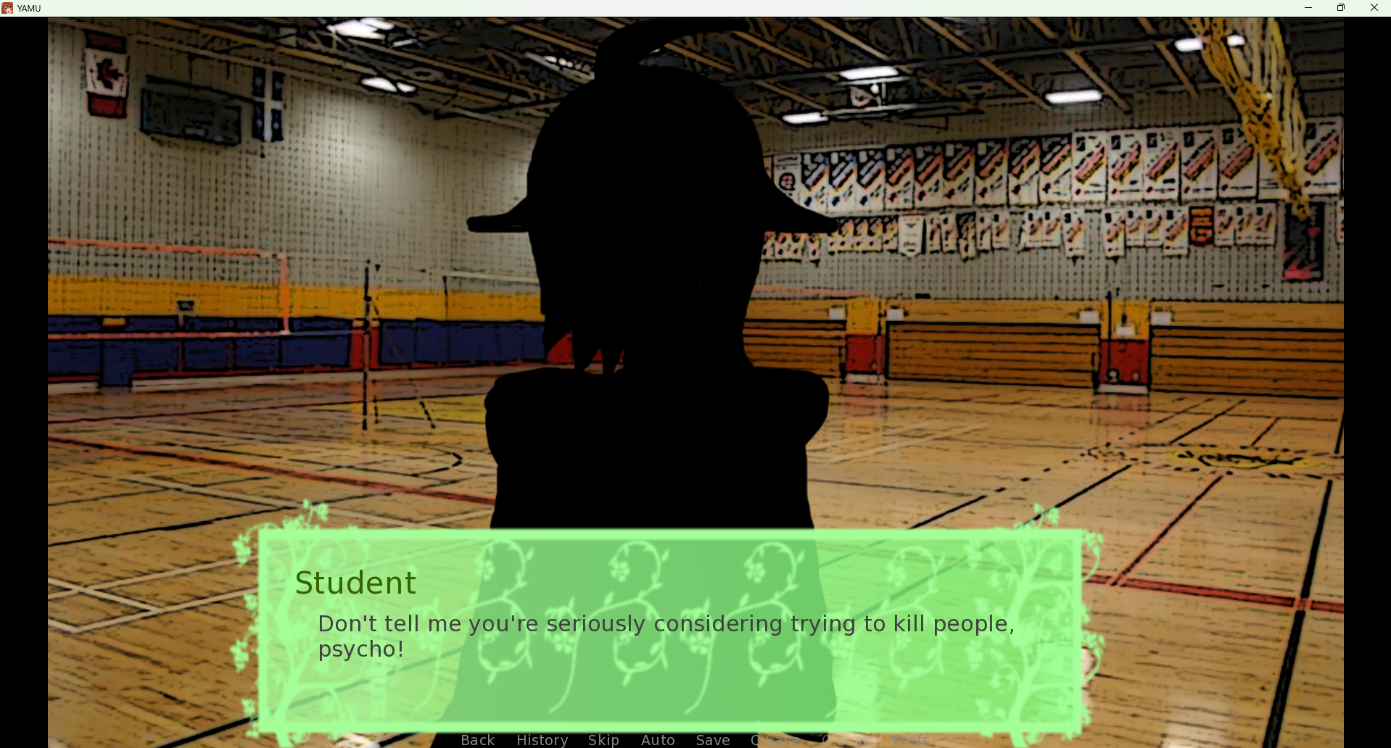
Рисунок 1.9 − Фрагмент фіналу ВН «You Are My Universe»
Таким чином розглянуті додатки дають ґрунтоване уявлення про спеціфіку цього типу ВН, широту використання художніх засобів та спеціальних сюжетних та геймплейних прийомів. Здобуті знання будуть використані на подальших етапах роботи.

1.3. Вибір та обґрунтування технологій розробки програмного продукту
Для розробки програмного продукту «Stebuklas» обиратиметься рушій Ren’Py, бо він спеціалізується на створенні візуальних новел і підтримує готові механізми для роботи з діалогами, сценами, персонажами, меню, збереженнями та переходами. У кінетичній новелі через систему $label$ реалізовуватиметься послідовність проходження $start, prologue, act1, act2$ та $act3$ сюжет має лінійну структуру та подається через сцени, репліки персонажів і візуальні переходи [13].
Основна мова програмування - $Python$ (реалізації логіки мініігор, обробки дій користувача, зміни змінних стану та перевірки умов), бо $Ren’Py$ має вбудовану підтримку $Python-$коду. У мінігрі архівного зіставлення використовуватимуться змінні для фіксації результату та кількості спроб, а у мінігрі синхронізації - перевірка моменту натискання кнопки через часову фазу.
Для побудови інтерфейсу система екранів $Ren’Py$ $(screen),$яка дозволяє створювати головне меню, меню налаштувань, екрани збереження/завантаження, інтерактивні екрани мініігор, кнопки, текстові повідомлення, зображення та інтерактивні елементи користувацького інтерфейсу [14].
Для оформлення інтерфейсу стандартна система $GUI Ren’Py,$налаштована у файлі $gui.rpy:$ роздільна здатність 1920×1080, параметри тексту, кнопок, меню та кольорова схема інтерфейсу. Основа стилістики темні фони, білий текст, рожево-малинові акцентні кольори та зелені елементи інтерфейсу (тематика цифрової антиутопії та системного контролю).
Для роботи з персонажами вбудований клас $Character Ren’Py.$ Для Дмитра, Системи, Оператора та Клавдії задаватимуться окремі кольори реплік і параметри відображення тексту, що дозволить спростити сприйняття діалогів користувачем.
Для створення анімацій та візуальних ефектів механізми $transform$ та стандартні переходи $Ren’Py.$ У проєкті реалізовуватимуться $glitch-$анімації, тремтіння екрана $hpunch,$ плавне масштабування $subtle_zoom,$ переходи $fade і dissolve,$мерехтіння елементів інтерфейсу та анімації інтерактивних зон у мінііграх. Ці засоби дозволяють створити атмосферу цифрової нестабільності без використання сторонніх бібліотек [15].
Для звукового супроводу стандартні аудіоможливості $Ren’Py:$відтворення музики, звукових ефектів і голосових каналів під час сюжетних сцен та інтерактивних епізодів.
Для формування готового програмного продукту система збірки $Ren’Py.$ У файлах $options.rpy$ та $build.rpy$задаватимуться параметри дистрибутива, директорія збережень, іконки застосунку та правила виключення службових файлів зі збірки. Це забезпечить створення готового виконуваного продукту для цільової платформи без необхідності окремого встановлення $Python$ або $Ren’Py$ користувачем [16].
Висновки до розділу 1
У першому розділі було сформовано основні вимоги до застосунку «Stebuklas», визначено його функціональні можливості, попередню структуру сюжету, особливості візуалу та атмосфери, необхідні для реалізації кінетичної візуальної новели у сетингу цифрової антиутопії. Під час аналізу аналогів досліджено приклади сучасних кінетичних ВН, що дозволило оцінити підходи до побудови інтерфейсу, подачі сюжету та використання ефектів. Отримані результати були враховані при формуванні концепції розроблюваного проєкту. Також було обґрунтовано вибір поєднання саме Ren’Py+Python як основних інструментів розробки. Ці технології дають змогу створити сюжетну логіку, системи меню, анімацій, мініігор та інших компонентів ПЗ.
РОЗДІЛ 2. ПРОЄКТУВАННЯ ТА РОЗРОБКА ПРОГРАМНОГО ПРОДУКТУ

2.1. Функціональні можливості та використання програмного продукту
Програмний продукт «Stebuklas» - це кінетична візуальна новела, розроблена мовою Python з використанням рушія Ren’Py. Основна мета: створити інтерактивну оповідь використовуючи графічний інтерфейс, анімацію, візуальні ефекти та інші механізмів взаємодії з користувачем.
Основна сюжетна логіка у файлі script.rpy: переходи між актами, відображення діалогів, зміна сцен, запуск візуальних ефектів та інтерактивних механік. Сюжет йде як послідовність логічних блоків із використанням системи label рушія Ren’Py.
Для роботи з персонажами використовується файл characters.rpy: визначено імена персонажів, стилі тексту та кольорове оформлення діалогів єдина система відображення персонажів у всіх сюжетних сценах.
Графічний інтерфейс користувача реалізований через систему screen у файлі screens.rpy: головне меню, меню налаштувань, система збереження та завантаження гри, текстові блоки, кнопки навігації та елементи взаємодії користувача із системою. У файлі gui.rpy - стилі та параметри інтерфейсу користувача 17[].
У кінетичній візуальній новелі «Stebuklas» реалізовано інтерактивні мініігри (файлb minigames.rpy та minigames2.rpy). Перша мінігра побудована на механіці архівного зіставлення користувач визначає правильний архівний запис серед кількох варіантів. Друга мінігра реалізує механіку синхронізації системи користувач виконує дії у визначений момент часу. Мініігри інтегровані у сюжетну структуру новели «Stebuklas» впливають на послідовність подій і візуальне оформлення сцен.
Окрему частину функціоналу складає система візуальних ефектів, реалізована у файлі ui_effects.rpy. У проєкті використовуються glitch-анімації, ефекти тремтіння екрана (hpunch), плавне масштабування (subtle_zoom), blinking-ефекти, зміна прозорості (alpha), переходи fade та dissolve, ефекти десатурації зображення. Візуальні ефекти застосовуються для оформлення сюжетних сцен, анімації інтерфейсу та створення атмосфери цифрових збоїв [18].
Використання програмного продукту (новели) здійснюється через запуск проєкту у Ren’Py. Після запуску користувач отримує доступ до головного меню, з якого може розпочати проходження сюжету, перейти до налаштувань або завантажити попереднє збереження.
Основу новели складають сюжетні сцени та діалоги між персонажами, які розкривають події постапокаліптичного світу після глобального Екоциду. У процесі проходження користувач взаємодіє з персонажами Дмитром, Клавдією та іншими учасниками системи London Dynamics, досліджує архівні записи, отримує доступ до закритих секторів комплексу та поступово розкриває причини виникнення аномального сигналу.
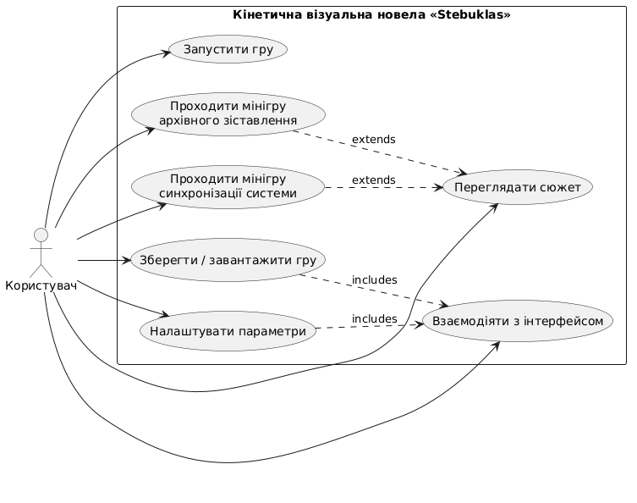
Рисунок 2.1 – Діаграма варіантів використання візуальної новели «Stebuklas»

Діаграма варіантів використання (прецедентів) на рисунку 2.1 візуалізує ключові сценарії експлуатації: ініціалізацію ігрової сесії, навігацію сюжетним деревом, активацію інтерактивних модулів (мініігор), керування станом збереження та конфігурацію системних налаштувань через інтерфейс користувача [19].

2.2. Проєктування діаграм активностей, послідовностей та класів
Діаграма активностей (Activity) моделює алгоритмічну послідовність виконання коду, відображає потік керування від стартового $label start$ до фінальних титрів, включаючи логічні розгалуження в модулях «Синхронізація імпульсу» та «Архівний пошук», механізми перевірки умов у реальному часі (див.рис.2.2).
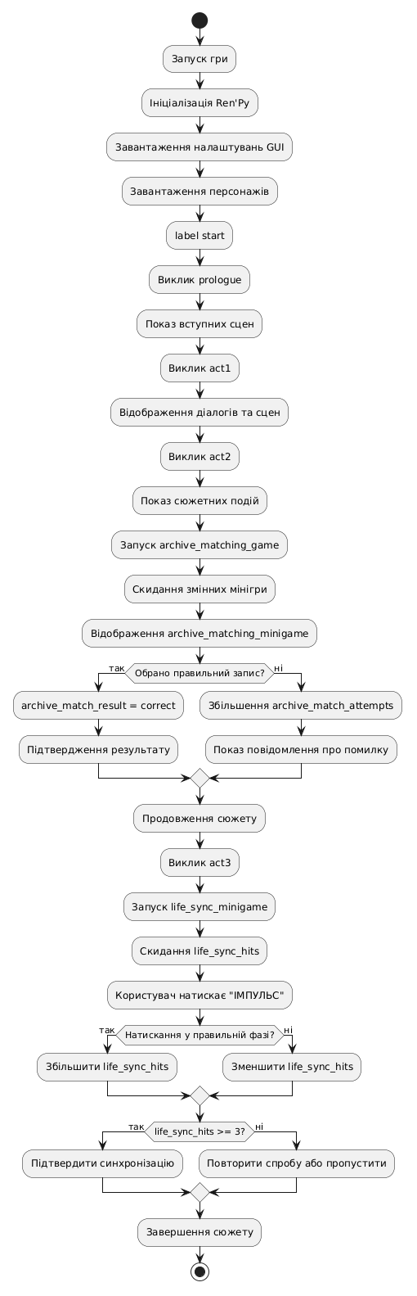
Рисунок 2.2 – Діаграма активноcтей для застосунку
Діаграма послідовності $(Sequence)$ (див.рис.2.3) описує динаміку взаємодії між об’єктами в часі, демонструє порядок викликів між ядром $Ren’Py,$ сценарієм $(script.rpy)$ та обчислювальними методами $Python$ при обробці подій: візуалізація глітч-ефектів, оновлення інтерфейсу за тригером користувача.
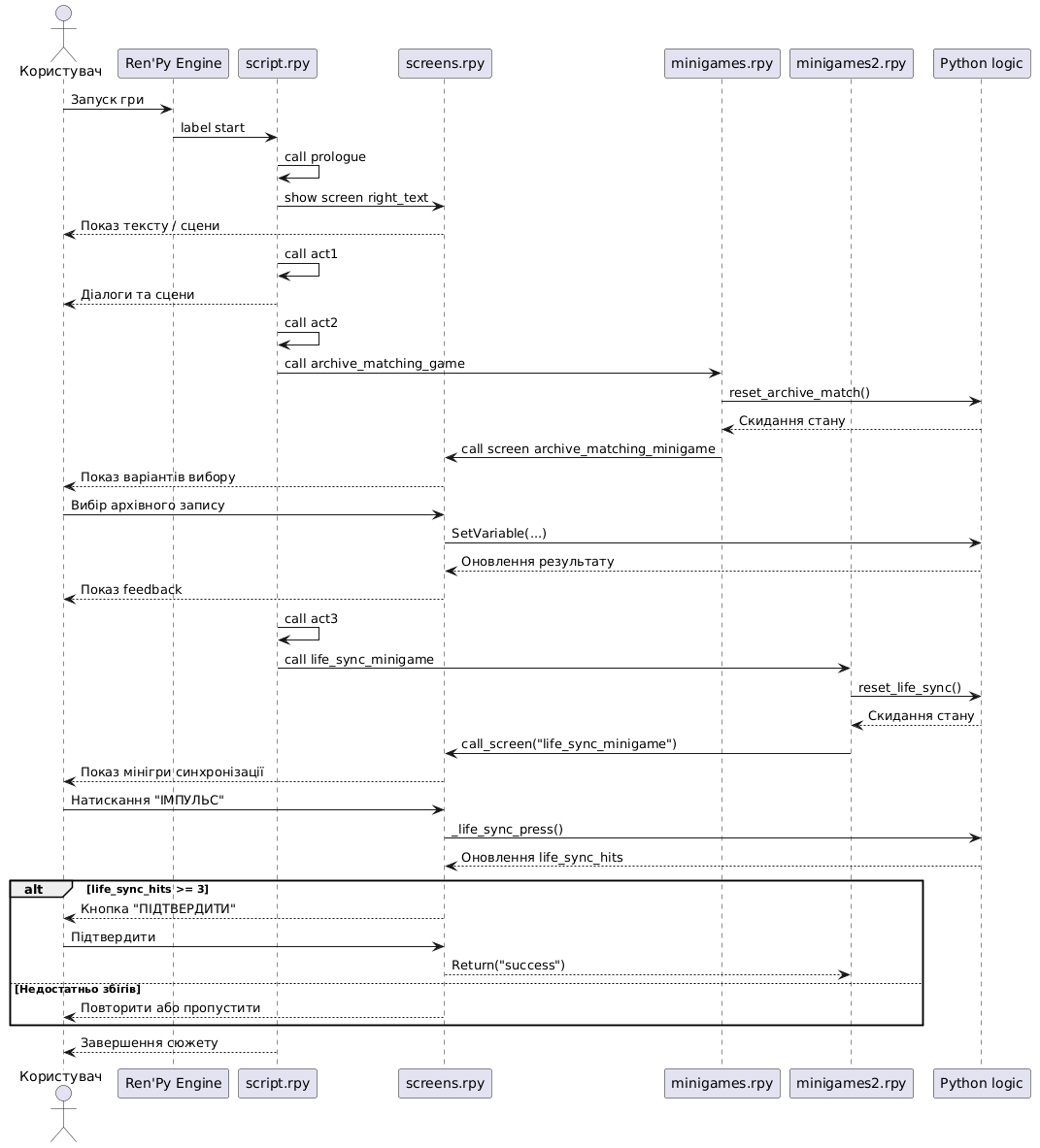
Рисунок 2.3 – Діаграма послідовностей і методів гри
Діаграма компонентів $(Component)$ (див.рис.2.4) представляє модульну архітектуру проєкту «Stebuklas». Визначає зв’язки між файлами сценаріїв, графічним інтерфейсом $(gui.rpy),$підсистемою візуальних трансформацій $(ui_effects.rpy)$ та логічними блоками мініігор, що функціонують у $Python.$
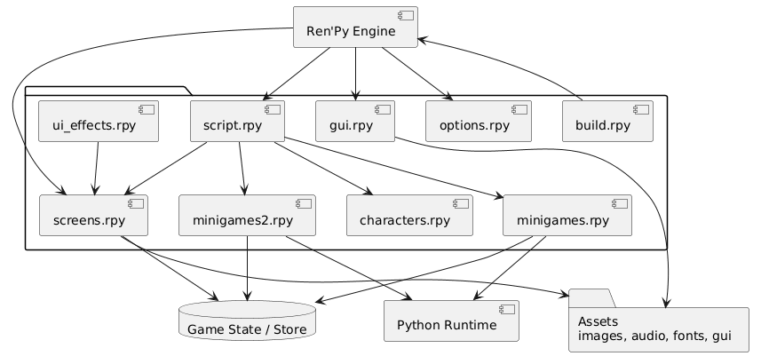
Рисунок 2.4 – Діаграма компонентів файлів застосунку
Діаграма класів (рисунок 2.5) відображає статичну структуру об'єктної моделі новели, специфікує атрибути та методи класів, що відповідають за керування сутностями персонажів, логіку ігрових екранів та математичні моделі мініігор, описуючи їхню ієрархію та типи зв’язків.
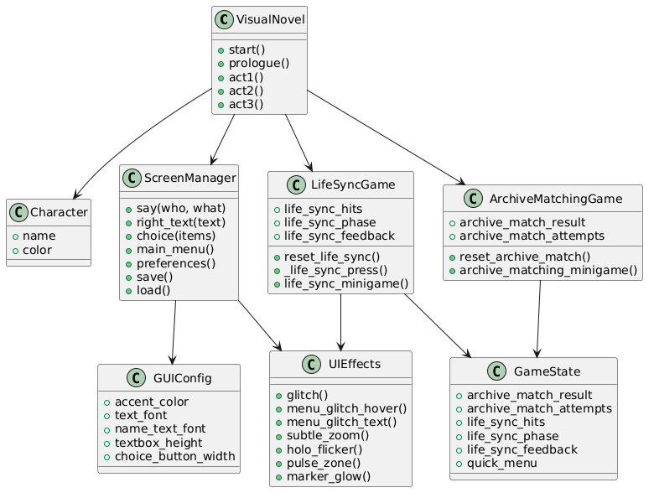
Рисунок 2.5 – Діаграма класів ВН «Stebuklas»

2.3. Етапи розробки системи. Розробка алгоритму конвертації програмного продукту
- Створення базової структури Ren’Py-проєкту та розподілення коду між окремими файлами (основна логіка винесена у script.rpy, персонажі - у characters.rpy, інтерфейс - у screens.rpy і gui.rpy, мініігри - у minigames.rpy та minigames2.rpy, візуальні ефекти -у ui_effects.rpy, параметри запуску та збірки - у options.rpy і build.rpy).
- Написання сюжету новели (у script.rpy створено label start, який послідовно викликає prologue, act1, act2 та act3 прописано сцени, діалоги, зміну фонів, програвання музики, звукові ефекти та переходи між епізодами).
- Налаштування персонажів (у characters.rpy створено об’єкти narrator, i, sys, op і claudija для Дмитра, Системи, Оператора та Клавдії задано імена і кольори реплік відокремлення діалогів під час проходження новели).
- Оформлення інтерфейсу кінетичної новели «Stebuklas» (у gui.rpy встановлено роздільну здатність 1920×1080, кольори, шрифти, розміри тексту, параметри кнопок і текстового поля, у screens.rpy використано стандартні екрани Ren’Py для меню, налаштувань, збережень, завантажень, історії діалогів і вибору.
- Створення мінігри архівного зіставлення (у minigames.rpy додано змінні archive_match_result і archive_match_attempts, функцію reset_archive_match() та екран archive_matching_minigame мінігра перевіряє вибір користувача та визначає, чи правильно він зіставив зразок калини з архівним записом Viburnum opulus).
- Створення мінігри синхронізації (у minigames2.rpy додано змінні life_sync_hits, life_sync_phase, life_sync_feedback, функцію reset_life_sync() і функцію _life_sync_press() логіка мінігри побудована на перевірці моменту натискання кнопки «ІМПУЛЬС» відносно часової фази).
- Длодання візуальних ефектів (у script.rpy реалізовано glitch, small_left, small_right, переходи fade, dissolve, hpunch, slow_fade у ui_effects.rpy створено ефекти для меню та плавного наближення у minigames2.rpy додано анімації маркера, зони імпульсу та мерехтіння екрана синхронізації).
- Налаштування параметрів проєкту та збірки (у options.rpy задано назву збірки Stebuklas, іконку вікна, теку збережень, переходи меню, параметри звуку, музики й голосу у build.rpy встановлено іконку збірки gui/icon.ico).
Конвертація програмного продукту виконується засобами Ren’Py через механізм збірки, налаштований у options.rpy та build.rpy.
У options.rpy визначено:
- назву дистрибутива build.name = "Stebuklas";
- теку збережень config.save_directory = "Stebuklas-1775898419";
- іконку вікна config.window_icon = "gui/window_icon.png";
- Windows-іконку config.windows_icon = "game/icon.ico".
У build.rpy додатково задано build.icon = "gui/icon.ico".
ER-схема даних (Entity-Relationship) на рисунку 2.6 моделює логічну структуру даних: стани сюжету, змінні прогресу, параметри персонажів та відношення між ними для забезпечення коректності роботи системи при збереженні та зчитуванні прогресу гри.
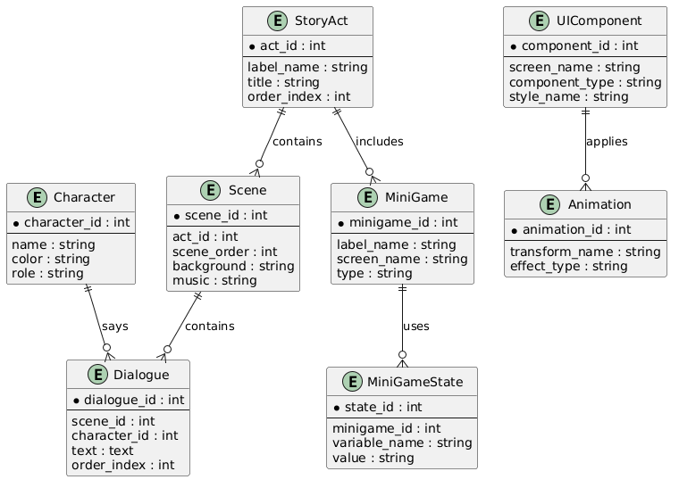
Рисунок 2.6 – ER-діаграма візуальної новели
Алгоритм конвертації перевірка структури проєкту Ren’Py зчитує сценарні файли .rpy, ресурси зображень, аудіо, шрифти та GUI-файли компілює сценарії, обробляє Python-блоки init python, реєструє екрани screen, стилі, трансформації та конфігураційні параметри.
Під час формування збірки Ren’Py застосовує правила з options.rpy. Із дистрибутива виключаються тимчасові та службові файли за шаблонами $**\sim ,$ $**.bak, **/.**, **/\#**, **/thumbs.db.$ Документація з розширеннями $*.html$ і $*.txt$ додається до збірки через build.documentation().
Після обробки файлів Ren’Py формує готовий дистрибутив із виконуваним файлом, скомпільованими сценаріями, ресурсами, GUI-елементами, музикою, зображеннями та файлами налаштувань. Після збірки перевіряється запуск гри, послідовність prologue act1 act2 act3, робота мініігор archive_matching_game і life_sync_minigame, відображення персонажів, звуку, переходів і збережень.
Висновки до розділу 2
У процесі проєктування та розробки програмного продукту «Stebuklas» було реалізовано кінетичну візуальну новелу на базі рушія $Ren’Py$ із використанням $Python$: у файлі script.rpy реалізовано послідовність сюжетних актів, систему діалогів та переходів між сценами, у characters.rpy – персонажи, стилі відображення їхніх реплік, у screens.rpy та gui.rpy - графічний інтерфейс користувача, систему меню, навігацію, збереження та налаштування гри.
У межах проєкту розроблено дві інтерактивні мініігри: архівне зіставлення (файл minigames.rpy) та синхронізацію системи (файл minigames2.rpy), використовуючи $Python-$функції, змінні стану, таймери та механізми обробки дій користувача.
Додатково у новелі «Stebuklas» реалізовано систему візуальних ефектів: glitch-анімації, переходи fade і dissolve, ефекти тремтіння екрана, плавне масштабування, зміна прозорості елементів інтерфейсу.

РОЗДІЛ 3. ОПИС РОБОТИ ПРОГРАМНОГО ДОДАТКУ, ЙОГО ВСТАНОВЛЕННЯ, КОРИСТУВАННЯ ТА ТЕСТУВАННЯ

3.1. Керівництво встановлення програмного продукту
Для запуску кінетичної візуальної новели «Stebuklas» потрібен персональний комп’ютер/ноутбук із підтримкою виконання Ren’Py-проєктів. Оскільки проєкт має роздільну здатність інтерфейсу $1920×1080,$ використовує графічні ресурси, анімації, звукові ефекти та музику, рекомендовано використовувати екран Full HD або вище.
Мінімальні вимоги:
- операційна система: $Windows 10/11$ або $Linux;$
- процесор: двоядерний від $1.8$ ГГц;
- оперативна пам’ять: від $4$ ГБ;
- відеоадаптер: із підтримкою $OpenGL;$
- вільне місце на диску: від $500$ МБ;
- аудіопристрій для відтворення музики та звукових ефектів;
- клавіатура та миша.
Встановлення програмного продукту «Stebuklas» виконується через запуск готової збірки Ren’Py. Після формування дистрибутива користувач отримує папку з виконуваним файлом гри, ресурсами, сценаріями, зображеннями, аудіофайлами та налаштуваннями інтерфейсу (див.рис.3.1).
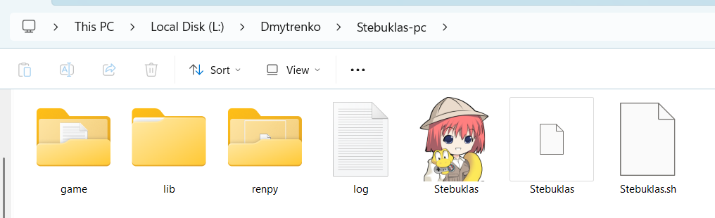
Рисунок 3.1 – Файли новели
Для встановлення потрібно розпакувати архів із програмним продуктом у зручну директорію на комп’ютері. Після цього необхідно відкрити папку проєкту та запустити файл Stebuklas.exe для Windows або відповідний виконуваний файл для Linux. Збірка містить всі необхідні компоненти для запуску кінетичної новели. Ніякої екстра установки не треба [20].
Після запуску відкривається головне меню новели «Stebuklas» (див.рис.3.2). З нього користувач може розпочати нову гру, завантажити попереднє збереження, перейти до налаштувань або завершити роботу програми. Збереження створюються автоматично у директорії Ren’Py з назвою Stebuklas-1775898419, яка задана у файлі options.rpy.

Рисунок 3.2 – Головне меню новели «Stebuklas»
У файлах проєкту задано назву збірки Stebuklas, іконку вікна gui/window_icon.png, Windows-іконку game/icon.ico, а також іконку дистрибутива gui/icon.ico у файлі build.rpy. Це забезпечує коректне відображення програмного продукту після запуску та під час створення збірки.

3.2. Керівництво користування програмним продуктом
Втілений застосунок є кінетичною візуальною новелою без розгалужень з лінійною сюжетною повістю і 2-ма додатковими активностями у формі мініігор для створення відчуття більшої залученості у ігровий світ. Геймплей складається переважно з читання тексту історії і споглядання візуального ряду супроводу. Рисунок 3.3 демонструє один з початкових екранів початкової сцени з виглядом світу до так званого Глобального Екоциду (див.рис.3.4), події що змінила увесь світ.
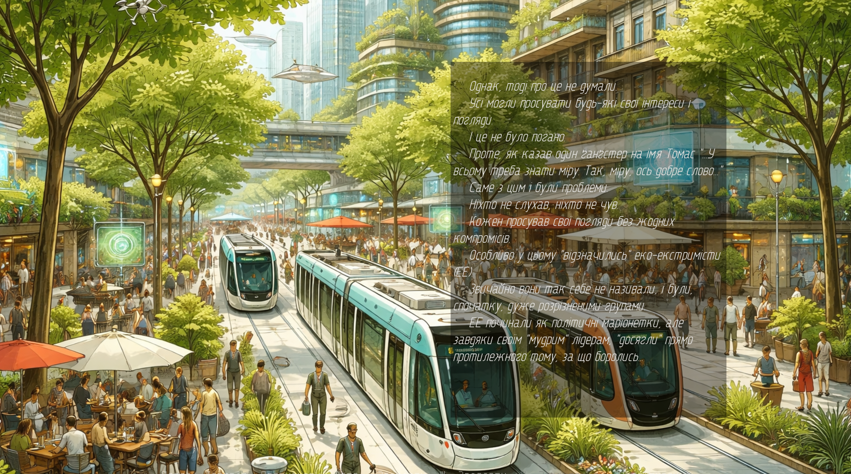
Рисунок 3.3 − Вміст теки розпакованої збірки гри
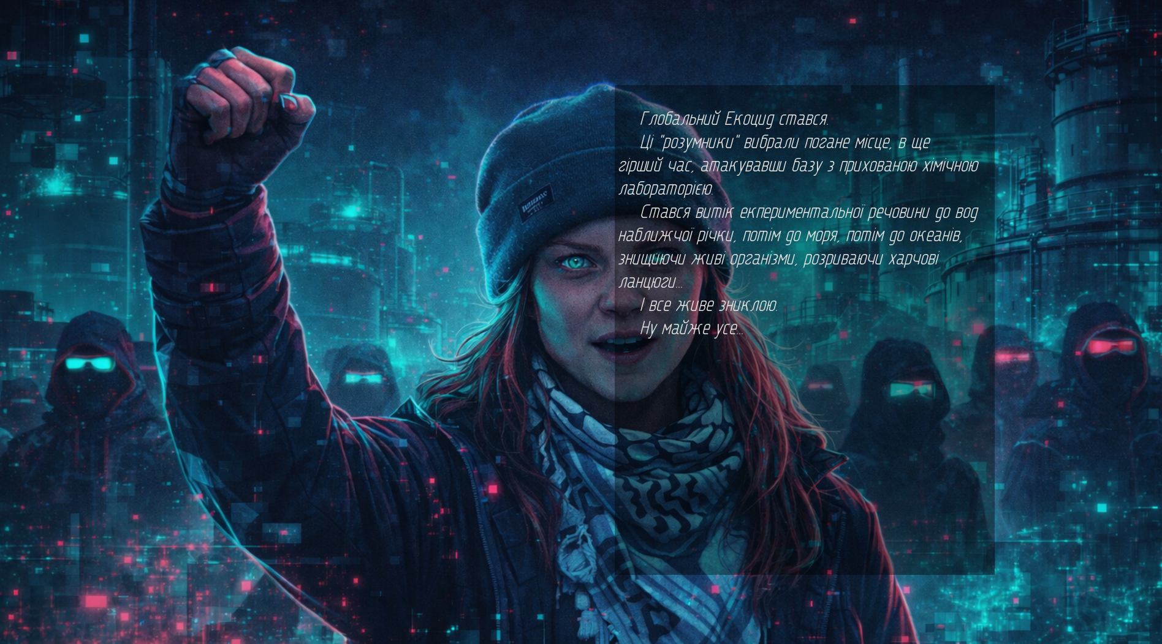
Рисунок 3.4 − Ключова подія у світі гри
Після зав’язки починається безпосередньо розвиток сюжету уже у світі, зміненому у наслідок екоциду (див.рис.3.5), у якому головного героя через сотень і сотень однакових дій чекає неочікувана подія, диво або «Stebuklas». Ця подія починається з невпізнаного сигналу (див.рис.3.6).
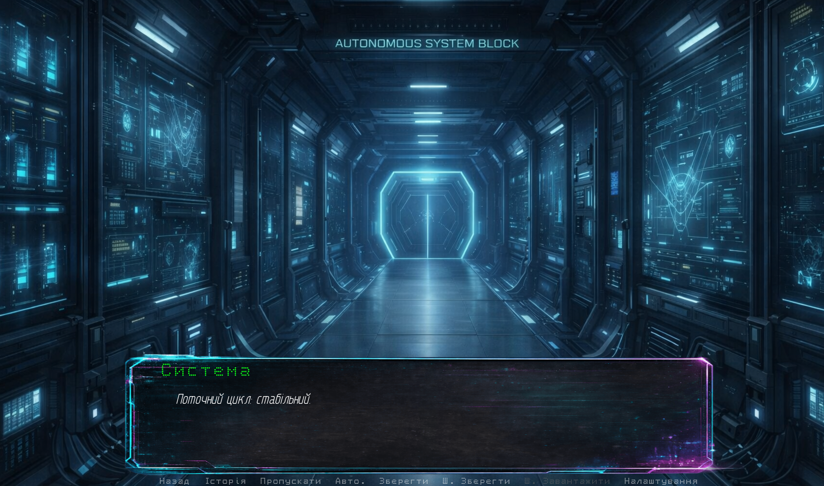
Рисунок 3.5 − Початок розвитку сюжету
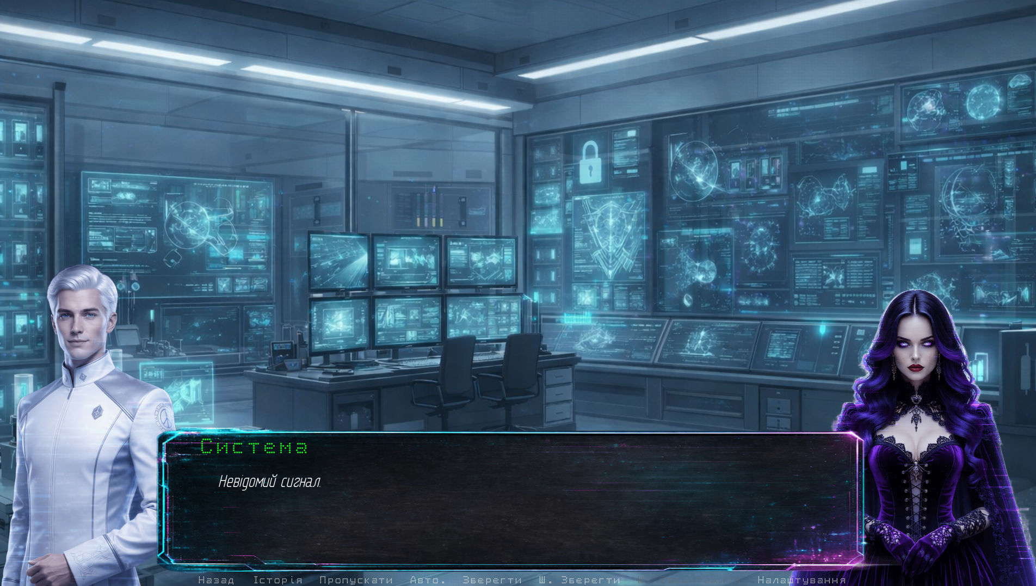
Рисунок 3.6 − Відкриваюча подія пізнання нового світу
Далі низкою сюжетних подій головний герой опиняється перед живою рослиною – калиною, що не є справжнім дивом для світу гри (див.рис.3.7), або ж литовською мовою «Stebuklas», що і викрикує головний герой в одній із сцен (див.рис.3.8).
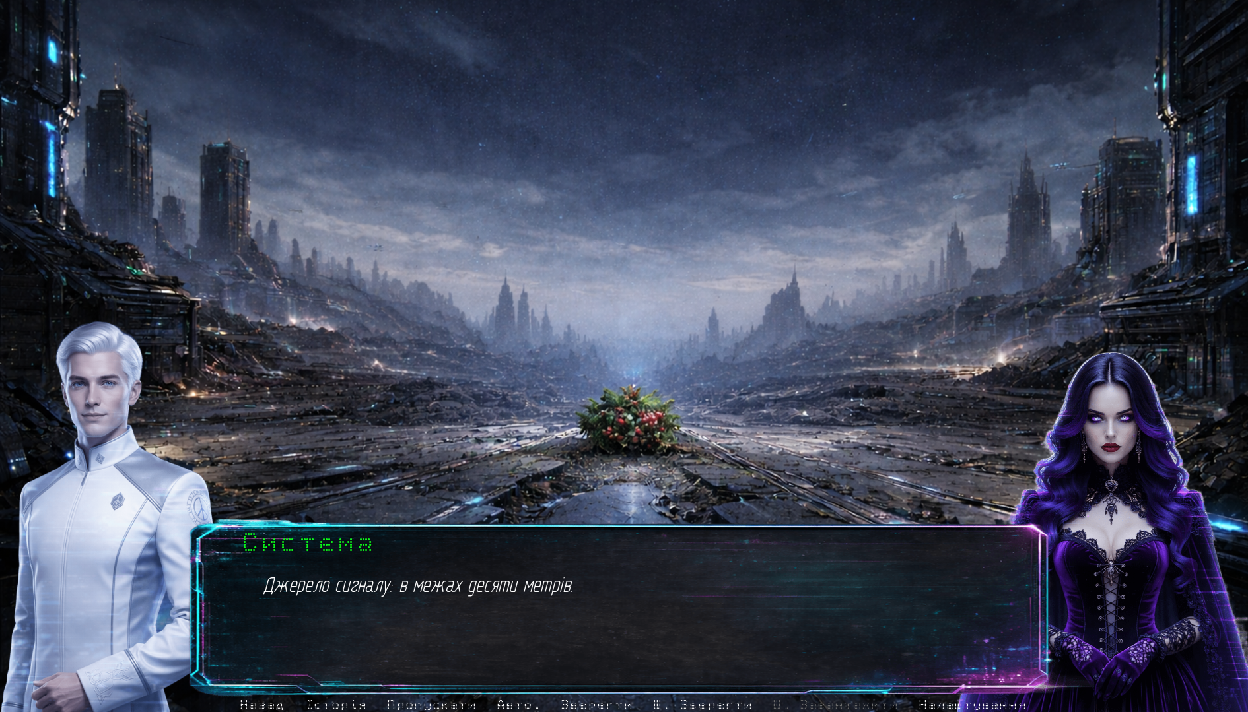
Рисунок 3.7 − Джерело незвичайного сигналу
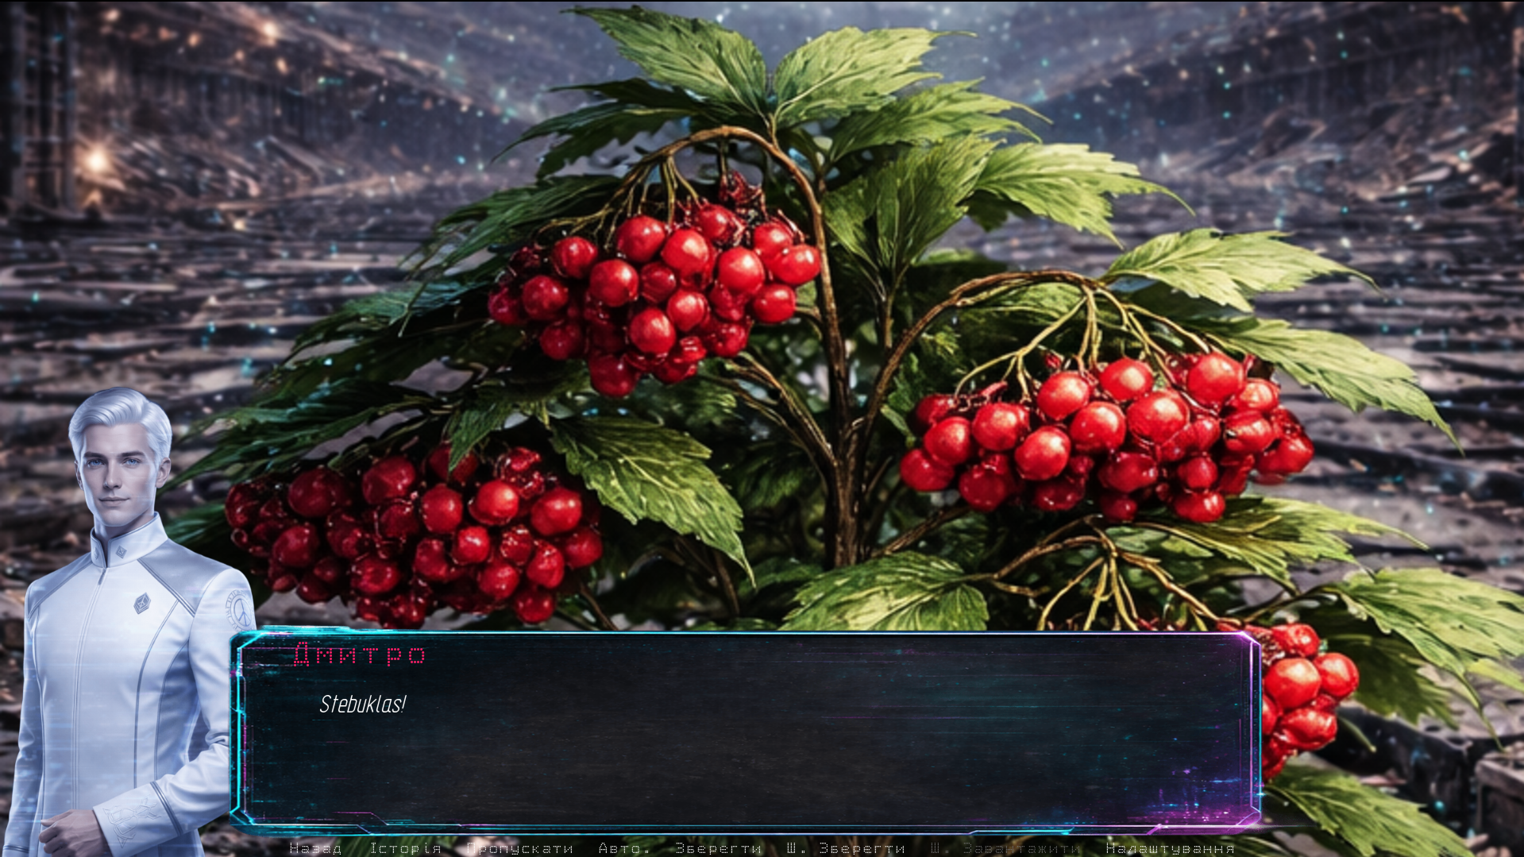
Рисунок 3.8 − Віднайдення причини диво-сигналу

На цьому місці Дмитра (головного героя) зустрічає перша мінігра (див.рис.3.8) «Архівне зіставлення», суть якої полягає у виборі правильного варіанту рослини за назвою латиною та за коротким описом. Трохи згодом гравця чекає друга мінігра «Синхронізація системи» (див.рис.3.10).
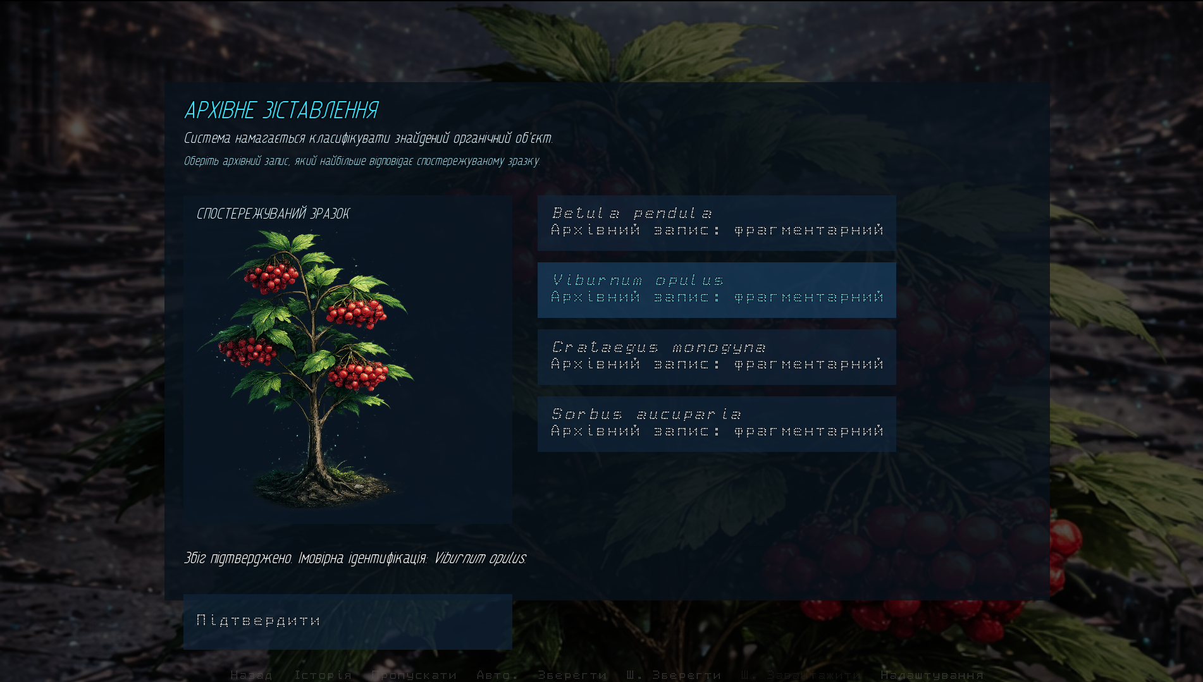
Рисунок 3.9 − Перша мінігра «Архівне зіставлення»
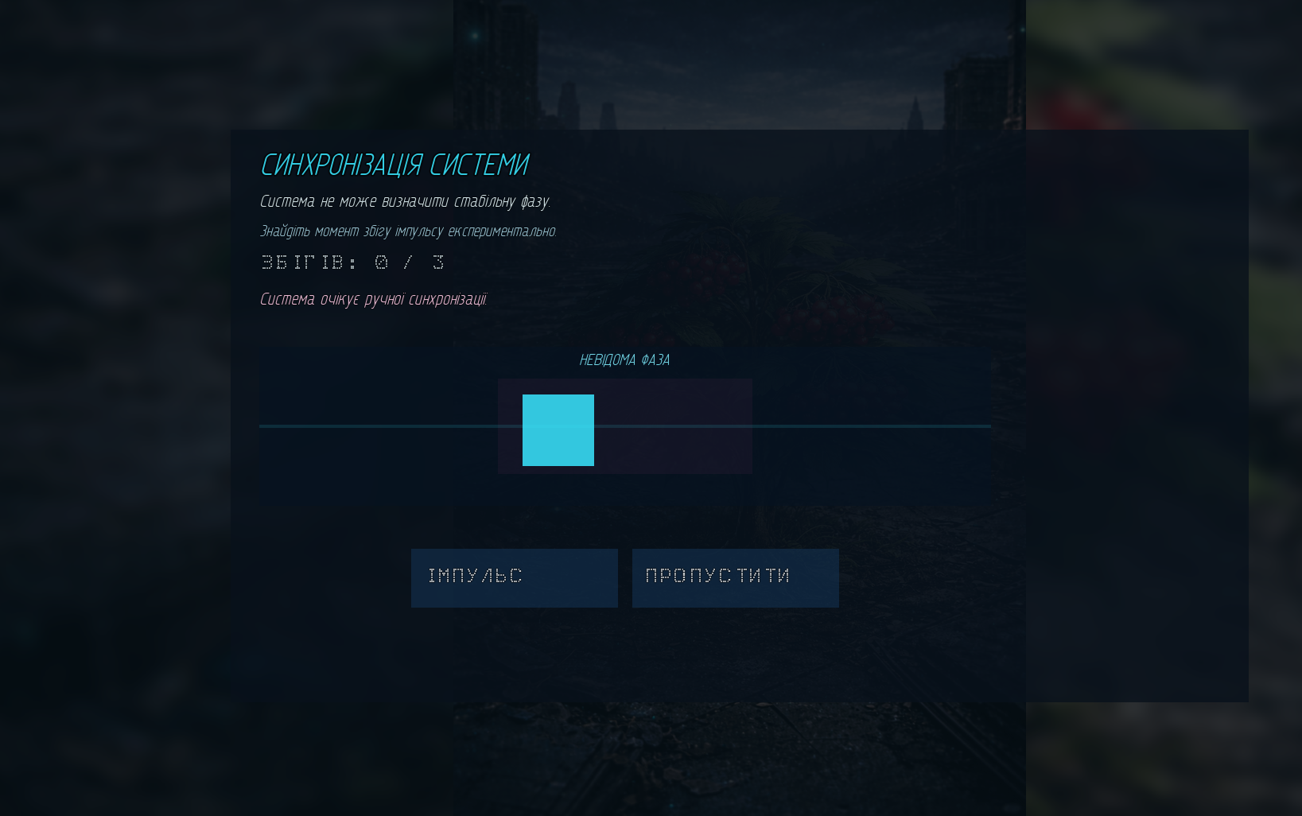
Рисунок 3.10 − Друга мінігра «Синхронізація системи»
Суть якої у натисканні клавіші «Імпульс» у правильний момент тричі. Момент треба визначити методом спроб і помилок. Як перша так і друга мініігри можуть бути пропущені казуальними гравцями, що ніяк не вплине на розвиток сюжету. Серед важливих функцій гри є виклик довідки (див.рис.3.11), налаштувань (див.рис.3.12) та екрану інформації про гру (див.рис.3.13).
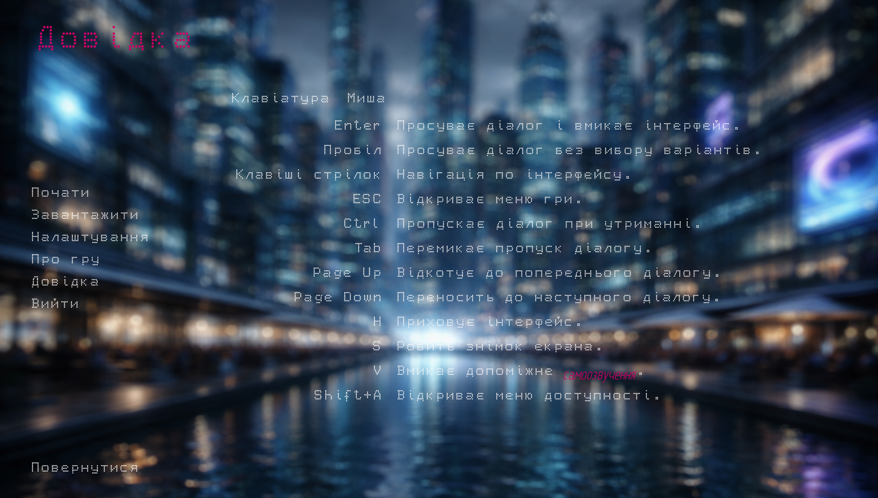
Рисунок 3.11 − Меню довідки про керування грою «Stebuklas»
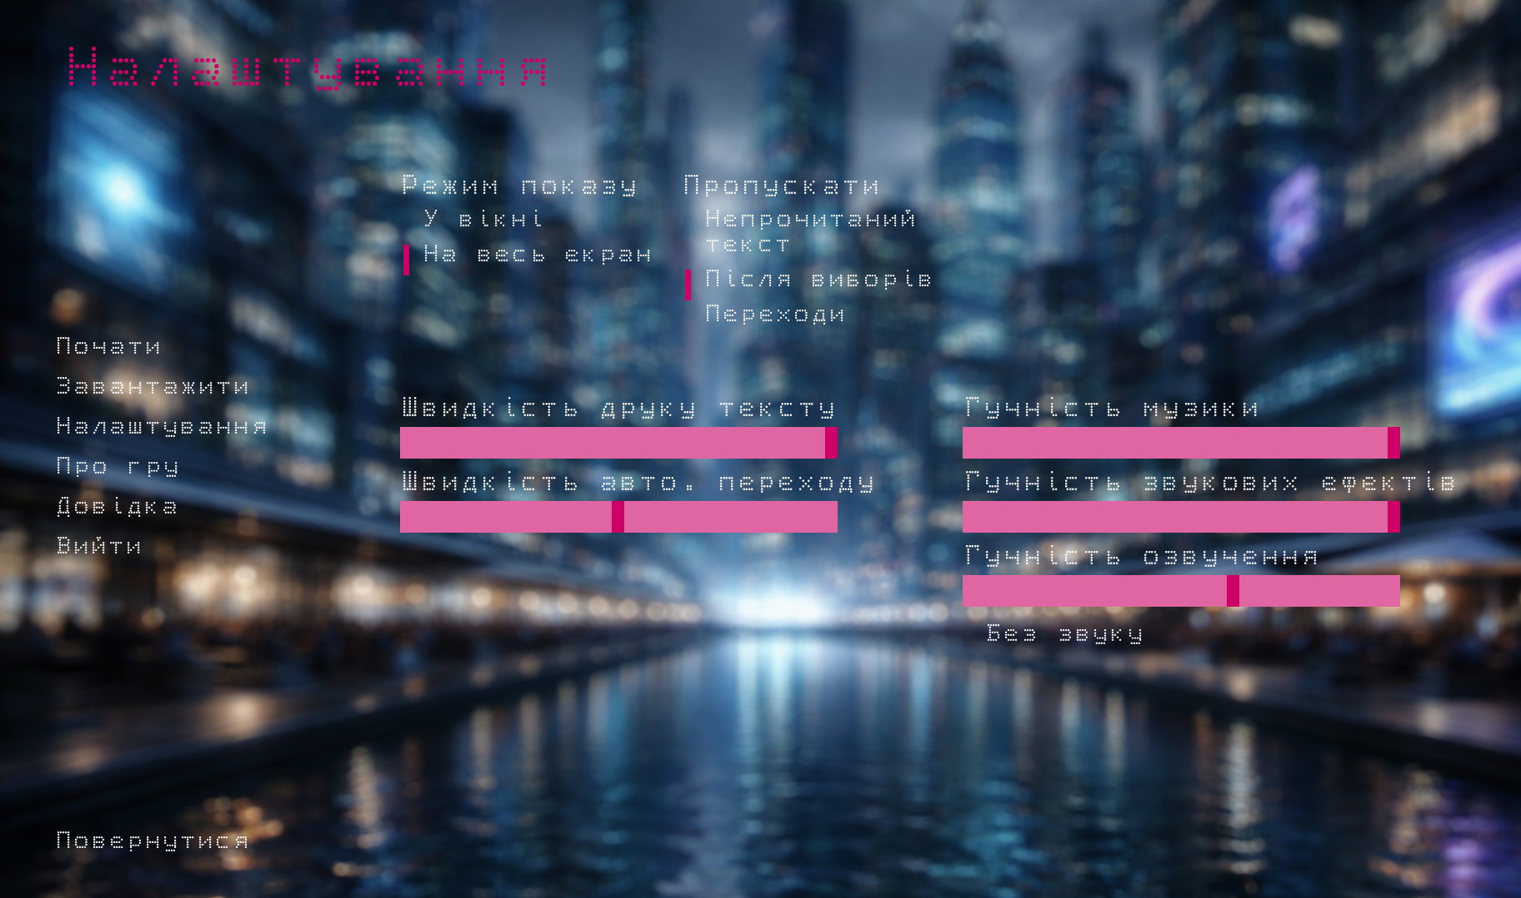
Рисунок 3.12 − Меню налаштувань гри «Stebuklas»
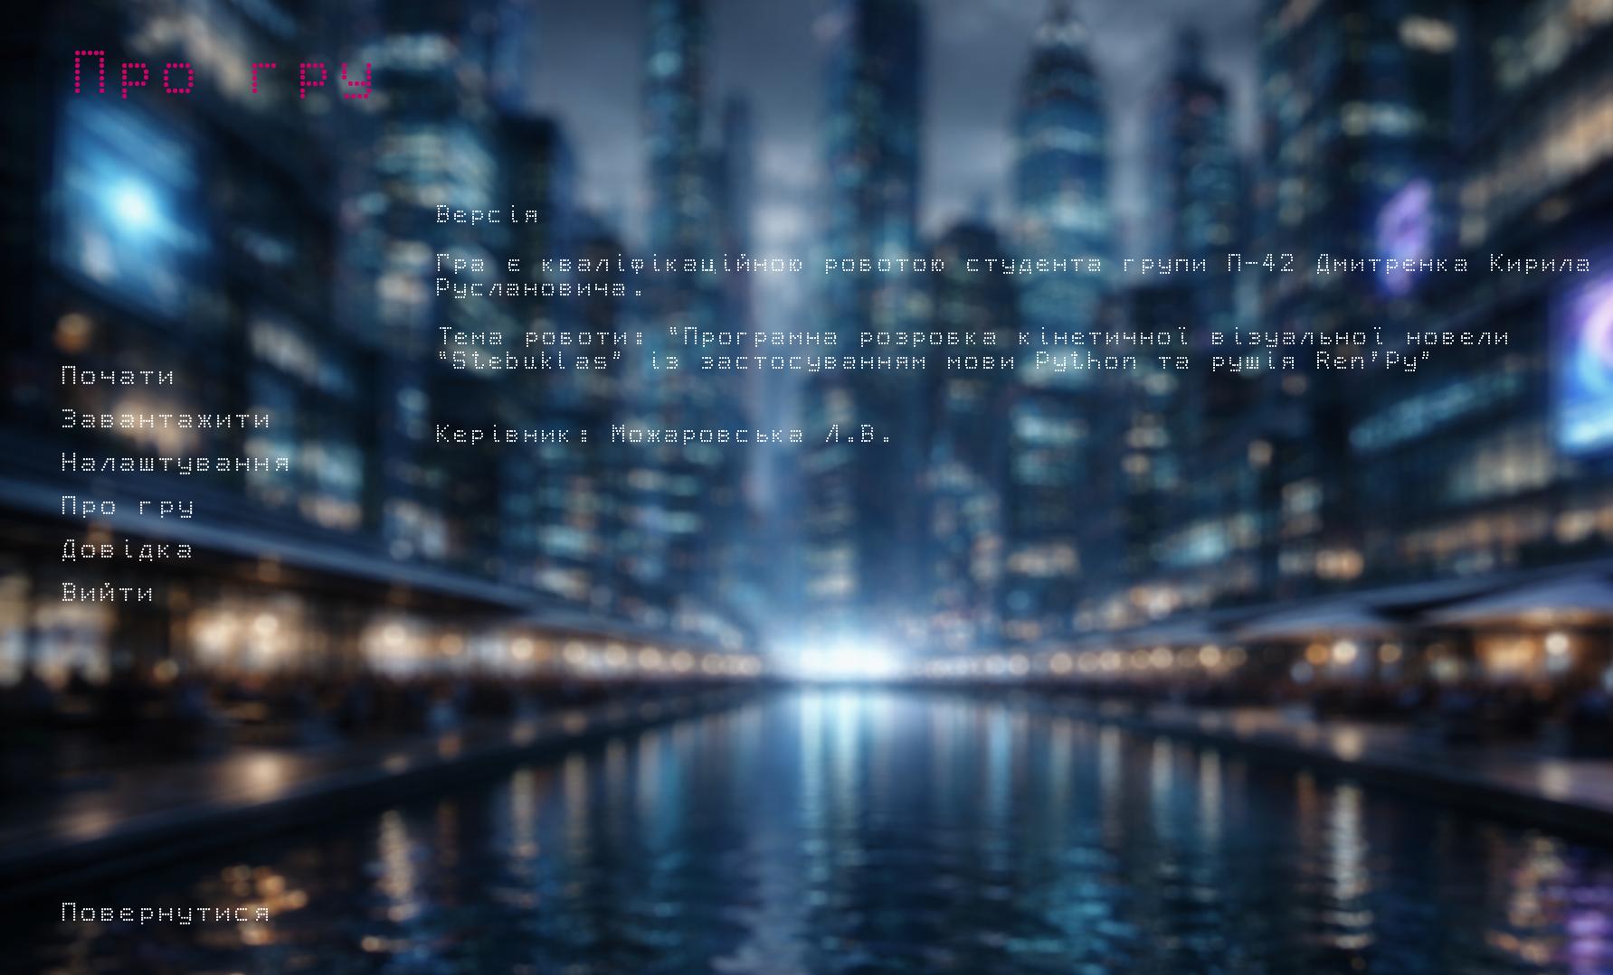
Рисунок 3.13 − Меню загальної довідки програми

3.3. Тестування роботи програмного продукту
Тестування проводиться, щоб перевірити коректність роботи сюжетної логіки, інтерфейсу користувача, мініігор, системи збереження та візуальних ефектів [21] у процесі проходження кінетичної візуальної новели «Stebuklas».

Таблиця 3.1.
Тестування кінетичної новели «Stebuklas»
Об’єкт тестування | Дія для  перевірки | Очікуваний  результат | Фактичний результат | Статус
Запуск гри | Запустити проєкт Stebuklas у середовищі Ren’Py | Відкривається головне меню гри | Головне меню відкривається
Початок нової гри | Натиснути кнопку початку гри | Запускається label start, після чого послідовно викликаються prologue, act1, act2, act3 | Сюжет запускається з початкової сцени
Відображення персонажів | Перевірити репліки Дмитра, Системи, Оператора та Клавдії | Імена персонажів і кольори реплік відображаються відповідно до characters.rpy | Персонажі відображаються коректно
Сюжетні переходи | Перейти між сценами у script.rpy | Фони, персонажі та діалоги змінюються без помилок | Переходи між сценами працюють
Візуальні переходи | Перевірити fade, dissolve, slow_fade | Сцени змінюються плавно | Переходи виконуються коректно
Glitch-ефекти | Перевірити сцени з glitch та hpunch | Екран коротко зміщується або тремтить під час сюжетних аномалій | Ефекти відображаються
Головне меню | Відкрити головне меню | Відображаються основні кнопки навігації | Меню працює коректно
Меню налаштувань | Перейти до налаштувань гри | Доступні параметри тексту, звуку, музики та режиму екрана | Налаштування відкриваються
Збереження гри | Створити збереження під час проходження | Прогрес зберігається у директорії Stebuklas-1775898419 | Збереження створюється
Завантаження гри | Завантажити раніше створене збереження | Гра продовжується з місця збереження | Завантаження працює
Історія діалогів | Відкрити історію повідомлень | Відображаються попередні репліки персонажів | Історія діалогів доступна
Мінігра архівного зіставлення | Запустити archive_matching_game у другому акті | Відкривається екран archive_matching_minigame | Мінігра відкривається
Правильний вибір у мінігрі | Обрати Viburnum opulus | Система визначає правильний збіг і дозволяє підтвердити результат | Правильний вибір приймається
Помилковий вибір у мінігрі | Обрати Betula pendula, Crataegus monogyna або Sorbus aucuparia | Відображається повідомлення про помилку, кількість спроб збільшується | Помилка обробляється коректно
Пропуск мінігри архіву | Натиснути кнопку «Пропустити» | Мінігра завершується, сюжет продовжується | Пропуск працює
Мінігра синхронізації | Запустити life_sync_minigame у третьому акті | Відкривається екран синхронізації системи | Мінігра відкривається
Натискання «ІМПУЛЬС» у правильний момент | Натиснути кнопку у фазі від 1.05 до 1.55 | Значення збігів збільшується, з’являється повідомлення про покращення синхронізації | Натискання обробляється
Натискання «ІМПУЛЬС» у неправильний момент | Натиснути кнопку поза правильною фазою | Кількість збігів зменшується або залишається нульовою, виводиться повідомлення про помилку фази | Помилка фази фіксується
Завершення мінігри синхронізації | Набрати 3 успішні збіги | З’являється кнопка «ПІДТВЕРДИТИ» | Кнопка з’являється після 3 збігів
Пропуск мінігри синхронізації | Натиснути кнопку «ПРОПУСТИТИ» | Мінігра завершується, сюжет продовжується | Пропуск працює
Анімація мінігри синхронізації | Перевірити рух маркера та мерехтіння екрана | Працюють life_sync_marker_motion, holo_flicker, pulse_zone, marker_glow | Анімації відображаються
Повноекранний режим | Увімкнути повноекранний режим у налаштуваннях | Гра переходить у повноекранний режим без спотворення інтерфейсу | Режим працює
Швидкість тексту | Змінити швидкість відображення тексту | Текст відображається відповідно до обраних налаштувань | Налаштування застосовуються
Звуковий супровід | Перевірити музику, звуки та голосові канали | Звукові параметри працюють, оскільки у options.rpy увімкнено has_sound, has_music, has_voice | Звук працює
Збірка продукту | Створити збірку з назвою Stebuklas | Ren’Py формує дистрибутив із заданою назвою та іконками | Збірка створюється

Висновки до розділу 3
У розділі 3 описано процес встановлення та запуску кінетичної новели «Stebuklas». Під час безпосереднього проходження спостерігаємо діалоги між Дмитром, Клавдією, Оператором та Системою, досліджуємо архівні записи комплексу $London Dynamics,$ переглядаємо зміну сцен і візуальних ефектів, взаємодіємо з інтерактивними мінііграми. Сюжет новели поступово розкриває наслідки глобального Екоциду та появу аномального сигналу, який Система не здатна класифікувати. Саме існування цього сигналу та виявлення живої калини у штучному техногенному середовищі стає $«stebuklas»$ - дивом, що суперечить логіці світу після знищення природного життя.
У результаті тестування підтверджено коректну роботу сюжетних сцен, мініігор, системи збереження, інтерфейсу користувача, анімацій та візуальних ефектів під час проходження новели «Stebuklas».

ВИСНОВКИ
У результаті виконання кваліфікаційної роботи було розроблено та впроваджено комплексне програмне забезпечення «Stebuklas» − кінетичну візуальну новелу, створену комбінацією технологій мови Python та рушія ВН Ren’Py. В межах кваліфікаційної роботи було оброблено особливості побудови інтерактивних наративних систем, принципи створення сюжетної структури, а також засади до створення GUI та мультимедійного супроводу.
У ході дослідження розгляното 2 приклади сучасних кінетичних ВН та детерміновано найбільш раціональні дії і підходи до реалізації нерозгалуженого сюжету, діалогів, візуальних ефектів, взаємодії користувач−програма та UX. На основі отриманих даних було обґрунтовано використання саме рушія Ren’Py у поєднанні з Python як виправданого та оптимального набору інструментів для створення ВН як затосунку такого типу.
При безпосередньому втіленні задуманого проєкту реалізовано: сюжетну структуру новели; персонажів; GUI; збереження/завантаження прогресу; а також 2 інтерактивні мініігри; візуальні ефекти, які значно покращуюю UX та необхідні для формування атмосфери цифрової антиутопії. Окрему увагу приділено організації сценарної структури гри, що спрощує сприйняття, підтримку та подальше розширення функцій та можливостей застосунку.
При QA заходах (забезпечення якості) було протестовано та перевірено стабільність роботи програмного продукту, коректність відображення кожної з запрограмованих сцен, та їх перемикання, відтворення візуальних ефектів та інших компонентів. Отримані результати тесітв підтвердили готовність до реалізації розробленого застосунку та задовільнення поставленим вимогам роботи.
Таким чином, поставлену мету роботи повністю досягнуто: створено працездатну кінетичну ВН під назвою «Stebuklas», яка поєднує сюжетну складову з інтерактивним ігроладом та аудіовізуальними засобами в єдиному програмному середовищі. Додатково результати роботи, у разі необхідності, можуть бути використані як база для подальшого розвитку проєкту, розширення сюжетного наповнення, додавання доповнень DLC та вдосконалення та розширення ігрових механік.

СПИСОК ВИКОРИСТАНИХ ДЖЕРЕЛ

- Adams E. Fundamentals of Game Design. − 3rd ed. − New Riders, 2014. − 592 p.
- Кнут Д. Мистецтво програмування. Том 1. Основні алгоритми. − Київ: Вільямс, 2018. − 720 с.
- Clean Code / Martin R. C. Clean Code: A Handbook of Agile Software Craftsmanship. − Boston: Prentice Hall, 2008. − 464 p.
- Design Patterns / Gamma E., Helm R., Johnson R., Vlissides J. Design Patterns: Elements of Reusable Object-Oriented Software. − Boston: Addison-Wesley, 1994. − 395 p.
- Game Programming Patterns / Nystrom R. Game Programming Patterns. − Genever Benning, 2014. − 354 p.
- The Art of Game Design / Schell J. The Art of Game Design: A Book of Lenses. − 3rd ed. − Boca Raton: CRC Press, 2019. − 640 p.
- Interactive Storytelling for Video Games / Lebowitz J., Klug C. Interactive Storytelling for Video Games. − Burlington: Focal Press, 2011. − 336 p.
- Beginning Ren'Py Game Development / Harano N. Beginning Ren'Py Game Development. − Berkeley: Apress, 2020. − 287 p.
- Ren'Py Visual Novel Engine. Official Documentation. URL: www.renpy.org/doc/html/ (дата звернення: 11.05.2026).
- Офіційна документація Python. URL: https://docs.python.org/3/ (дата звернення: 11.05.2026).
- Сторінка гри «One Hell of a Coffee Shop» на itch.io URL: https://amordochka.itch.io/coffeehell (дата звернення: 11.05.2026).
- Сторінка гри «You Are My Universe» на itch.io URL: https://starscape-universes.itch.io/yamudemo (дата звернення: 11.05.2026).
- Фаулер М. Архітектура корпоративних програмних застосунків / пер. з англ. − Київ: Діалектика, 2019. − 544 с.
- Вірт Н. Алгоритми і структури даних. − Київ: BHV, 2017. − 384 с.
- Pressman R., Maxim B. Software Engineering: A Practitioner’s Approach. − 9th ed. − New York: McGraw-Hill, 2019. − 880 p.
- Rogers S. Level Up! The Guide to Great Video Game Design. − 2nd ed. − Wiley, 2014. − 552 p.
- Salen K., Zimmerman E. Rules of Play: Game Design Fundamentals. − Cambridge: MIT Press, 2004. − 688 p.
- Crawford C. Chris Crawford on Interactive Storytelling. − New Riders Publishing, 2012. − 480 p.
- Fullerton T. Game Design Workshop: A Playcentric Approach to Creating Innovative Games. − 5th ed. − CRC Press, 2023. − 548 p.
- Нікітін С.О., Нікітіна, Л.О. Основи комп'ютерних ігор та ігрових програм: довідник модуля. Харків, 2018. 140 c.
- Крук, О.В. Тестування програмного забезпечення. Харків: ХНУРЕ, 2018.

ДОДАТКИ
Додаток А
Вихідний код елементів гри
Лістинг screens.rpy
init offset = -1
transform desat_30:
matrixcolor SaturationMatrix(0.3)
transform desat_50:
matrixcolor SaturationMatrix(0.5)
transform desat_70:
matrixcolor SaturationMatrix(0.7)
style default:
properties gui.text_properties()
language gui.language
style input:
properties gui.text_properties("input", accent=True)
adjust_spacing False
style hyperlink_text:
properties gui.text_properties("hyperlink", accent=True)
hover_underline True
style gui_text:
properties gui.text_properties("interface")
style button:
properties gui.button_properties("button")
style button_text is gui_text:
properties gui.text_properties("button")
yalign 0.5
style label_text is gui_text:
properties gui.text_properties("label", accent=True)
style prompt_text is gui_text:
properties gui.text_properties("prompt")
style bar:
ysize gui.bar_size
left_bar Frame("gui/bar/left.png", gui.bar_borders, tile=gui.bar_tile)
right_bar Frame("gui/bar/right.png", gui.bar_borders, tile=gui.bar_tile)
style vbar:
xsize gui.bar_size
top_bar Frame("gui/bar/top.png", gui.vbar_borders, tile=gui.bar_tile)
bottom_bar Frame("gui/bar/bottom.png", gui.vbar_borders, tile=gui.bar_tile)
style scrollbar:
ysize gui.scrollbar_size
base_bar Frame("gui/scrollbar/horizontal_[prefix_]bar.png", gui.scrollbar_borders, tile=gui.scrollbar_tile)
thumb Frame("gui/scrollbar/horizontal_[prefix_]thumb.png", gui.scrollbar_borders, tile=gui.scrollbar_tile)
style vscrollbar:
xsize gui.scrollbar_size
base_bar Frame("gui/scrollbar/vertical_[prefix_]bar.png", gui.vscrollbar_borders, tile=gui.scrollbar_tile)
thumb Frame("gui/scrollbar/vertical_[prefix_]thumb.png", gui.vscrollbar_borders, tile=gui.scrollbar_tile)
style slider:
ysize gui.slider_size
base_bar Frame("gui/slider/horizontal_[prefix_]bar.png", gui.slider_borders, tile=gui.slider_tile)
thumb "gui/slider/horizontal_[prefix_]thumb.png"
style vslider:
xsize gui.slider_size
base_bar Frame("gui/slider/vertical_[prefix_]bar.png", gui.vslider_borders, tile=gui.slider_tile)
thumb "gui/slider/vertical_[prefix_]thumb.png"
style frame:
padding gui.frame_borders.padding
background Frame("gui/frame.png", gui.frame_borders, tile=gui.frame_tile)
screen say(who, what):
window:
id "window"
if who is not None:
window:
id "namebox"
style "namebox"
text who id "who"
text what id "what"
if not renpy.variant("small"):
add SideImage() xalign 0.0 yalign 1.0
init python:
config.character_id_prefixes.append('namebox')
style window is default
style say_label is default
style say_dialogue is default
style say_thought is say_dialogue
style namebox is default
style namebox_label is say_label
style window:
xalign 0.5
xfill True
yalign gui.textbox_yalign
ysize gui.textbox_height
background Image("gui/textbox.png", xalign=0.5, yalign=1.0)
style namebox:
xpos gui.name_xpos
xanchor gui.name_xalign
xsize gui.namebox_width
ypos gui.name_ypos
ysize gui.namebox_height
background Frame("gui/namebox.png", gui.namebox_borders, tile=gui.namebox_tile, xalign=gui.name_xalign)
padding gui.namebox_borders.padding
style say_label:
properties gui.text_properties("name", accent=True)
xalign gui.name_xalign
yalign 0.5
style say_dialogue:
properties gui.text_properties("dialogue")
xpos gui.dialogue_xpos
xsize gui.dialogue_width
ypos gui.dialogue_ypos
adjust_spacing False
screen input(prompt):
style_prefix "input"
window:
vbox:
xanchor gui.dialogue_text_xalign
xpos gui.dialogue_xpos
xsize gui.dialogue_width
ypos gui.dialogue_ypos
text prompt style "input_prompt"
input id "input"
style input_prompt is default
style input_prompt:
xalign gui.dialogue_text_xalign
properties gui.text_properties("input_prompt")
style input:
xalign gui.dialogue_text_xalign
xmaximum gui.dialogue_width
screen choice(items):
style_prefix "choice"
vbox:
for i in items:
textbutton i.caption action i.action
style choice_vbox is vbox
style choice_button is button
style choice_button_text is button_text
style choice_vbox:
xalign 0.5
ypos 405
yanchor 0.5
spacing gui.choice_spacing
style choice_button is default:
properties gui.button_properties("choice_button")
style choice_button_text is default:
properties gui.text_properties("choice_button")
screen quick_menu():
zorder 100
if quick_menu:
hbox:
style_prefix "quick"
style "quick_menu"
textbutton _("Назад") action Rollback()
textbutton _("Історія") action ShowMenu('history')
textbutton _("Пропускати") action Skip() alternate Skip(fast=True, confirm=True)
textbutton _("Авто.") action Preference("auto-forward", "toggle")
textbutton _("Зберегти") action ShowMenu('save')
textbutton _("Ш. Зберегти") action QuickSave()
textbutton _("Ш. Завантажити") action QuickLoad()
textbutton _("Налаштування") action ShowMenu('preferences')
init python:
config.overlay_screens.append("quick_menu")
default quick_menu = True
style quick_menu is hbox
style quick_button is default
style quick_button_text is button_text
style quick_menu:
xalign 0.5
yalign 1.0
style quick_button:
properties gui.button_properties("quick_button")
style quick_button_text:
properties gui.text_properties("quick_button")
screen navigation():
vbox:
style_prefix "navigation"
xpos gui.navigation_xpos
yalign 0.5
spacing gui.navigation_spacing
if main_menu:
textbutton _("Почати") action Start() at menu_glitch_hover
else:
textbutton _("Історія") action ShowMenu("history") at menu_glitch_hover
textbutton _("Зберегти") action ShowMenu("save") at menu_glitch_hover
textbutton _("Завантажити") action ShowMenu("load") at menu_glitch_hover
textbutton _("Налаштування") action ShowMenu("preferences") at menu_glitch_hover
if _in_replay:
textbutton _("Закінчити повтор") action EndReplay(confirm=True) at menu_glitch_hover
elif not main_menu:
textbutton _("Головне меню") action MainMenu() at menu_glitch_hover
textbutton _("Про гру") action ShowMenu("about") at menu_glitch_hover
if renpy.variant("pc") or (renpy.variant("web") and not renpy.variant("mobile")):
textbutton _("Довідка") action ShowMenu("help") at menu_glitch_hover
if renpy.variant("pc"):
textbutton _("Вийти") action Quit(confirm=not main_menu) at menu_glitch_hover
style navigation_button is gui_button
style navigation_button_text is gui_button_text
style navigation_button:
size_group "navigation"
properties gui.button_properties("navigation_button")
style navigation_button_text:
properties gui.text_properties("navigation_button")
screen main_menu():
tag menu
add gui.main_menu_background
frame:
style "main_menu_frame"
use navigation
if gui.show_name:
vbox:
style "main_menu_vbox"
text "[config.name!t]":
style "main_menu_title"
text "[config.version]":
style "main_menu_version"
style main_menu_frame is empty
style main_menu_vbox is vbox
style main_menu_text is gui_text
style main_menu_title is main_menu_text
style main_menu_version is main_menu_text
style main_menu_frame:
xsize 420
yfill True
background "gui/overlay/main_menu.png"
style main_menu_vbox:
xalign 1.0
xoffset -30
xmaximum 1200
yalign 1.0
yoffset -30
style main_menu_text:
properties gui.text_properties("main_menu", accent=True)
style main_menu_title:
properties gui.text_properties("title")
style main_menu_version:
properties gui.text_properties("version")
screen game_menu(title, scroll=None, yinitial=0.0, spacing=0):
style_prefix "game_menu"
if main_menu:
add gui.main_menu_background
else:
add gui.game_menu_background
frame:
style "game_menu_outer_frame"
hbox:
frame:
style "game_menu_navigation_frame"
frame:
style "game_menu_content_frame"
if scroll == "viewport":
viewport:
yinitial yinitial
scrollbars "vertical"
mousewheel True
draggable True
pagekeys True
side_yfill True
vbox:
spacing spacing
transclude
elif scroll == "vpgrid":
vpgrid:
cols 1
yinitial yinitial
scrollbars "vertical"
mousewheel True
draggable True
pagekeys True
side_yfill True
spacing spacing
transclude
else:
transclude
use navigation
textbutton _("Повернутися"):
style "return_button"
action Return()
label title
if main_menu:
key "game_menu" action ShowMenu("main_menu")
style game_menu_outer_frame is empty
style game_menu_navigation_frame is empty
style game_menu_content_frame is empty
style game_menu_viewport is gui_viewport
style game_menu_side is gui_side
style game_menu_scrollbar is gui_vscrollbar
style game_menu_label is gui_label
style game_menu_label_text is gui_label_text
style return_button is navigation_button
style return_button_text is navigation_button_text
style game_menu_outer_frame:
bottom_padding 45
top_padding 180
background "gui/overlay/game_menu.png"
style game_menu_navigation_frame:
xsize 420
yfill True
style game_menu_content_frame:
left_margin 60
right_margin 30
top_margin 15
style game_menu_viewport:
xsize 1380
style game_menu_vscrollbar:
unscrollable gui.unscrollable
style game_menu_side:
spacing 15
style game_menu_label:
xpos 75
ysize 180
style game_menu_label_text:
size 75
color gui.accent_color
yalign 0.5
style return_button:
xpos gui.navigation_xpos
yalign 1.0
yoffset -45
screen about():
tag menu
use game_menu(_("Про гру"), scroll="viewport"):
style_prefix "about"
vbox:
label "[config.name!t]"
text _("Версія [config.version!t]\n")
if gui.about:
text "[gui.about!t]\n"
text _("Гра є кваліфікаційною роботою студента групи П-42 Дмитренка Кирила Руслановича.\n\nТема роботи: «Програмна розробка кінетичної візуальної новели «Stebuklas» із застосуванням мови Python та рушія Ren’Py»\n\n\nКерівник: Можаровська Л.В.")
style about_label is gui_label
style about_label_text is gui_label_text
style about_text is gui_text
style about_label_text:
size gui.label_text_size
screen save():
tag menu
use file_slots(_("Зберегти"))
screen load():
tag menu
use file_slots(_("Завантажити"))
screen file_slots(title):
default page_name_value = FilePageNameInputValue(pattern=_("Сторінка {}"), auto=_("Автоматичні збереження"), quick=_("Швидкі збереження"))
use game_menu(title):
fixed:
order_reverse True
button:
style "page_label"
key_events True
xalign 0.5
action page_name_value.Toggle()
input:
style "page_label_text"
value page_name_value
grid gui.file_slot_cols gui.file_slot_rows:
style_prefix "slot"
xalign 0.5
yalign 0.5
spacing gui.slot_spacing
for i in range(gui.file_slot_cols * gui.file_slot_rows):
$ slot = i + 1
button:
action FileAction(slot)
has vbox
add FileScreenshot(slot) xalign 0.5
text FileTime(slot, format=_("{#file_time}%A, %d %B %Y, %H:%M"), empty=_("порожня комірка")):
style "slot_time_text"
text FileSaveName(slot):
style "slot_name_text"
key "save_delete" action FileDelete(slot)
vbox:
style_prefix "page"
xalign 0.5
yalign 1.0
hbox:
xalign 0.5
spacing gui.page_spacing
textbutton _("<") action FilePagePrevious()
key "save_page_prev" action FilePagePrevious()
if config.has_autosave:
textbutton _("{#auto_page}А") action FilePage("auto")
if config.has_quicksave:
textbutton _("{#quick_page}Ш") action FilePage("quick")
for page in range(1, 10):
textbutton "[page]" action FilePage(page)
textbutton _(">") action FilePageNext()
key "save_page_next" action FilePageNext()
if config.has_sync:
if CurrentScreenName() == "save":
textbutton _("Вивантажити синхронізацію"):
action UploadSync()
xalign 0.5
else:
textbutton _("Завантажити синхронізацію"):
action DownloadSync()
xalign 0.5
style page_label is gui_label
style page_label_text is gui_label_text
style page_button is gui_button
style page_button_text is gui_button_text
style slot_button is gui_button
style slot_button_text is gui_button_text
style slot_time_text is slot_button_text
style slot_name_text is slot_button_text
style page_label:
xpadding 75
ypadding 5
xalign 0.5
style page_label_text:
textalign 0.5
layout "subtitle"
hover_color gui.hover_color
style page_button:
properties gui.button_properties("page_button")
style page_button_text:
properties gui.text_properties("page_button")
style slot_button:
properties gui.button_properties("slot_button")
style slot_button_text:
properties gui.text_properties("slot_button")
screen preferences():
tag menu
use game_menu(_("Налаштування"), scroll="viewport"):
vbox:
hbox:
box_wrap True
if renpy.variant("pc") or renpy.variant("web"):
vbox:
style_prefix "radio"
label _("Режим показу")
textbutton _("У вікні") action Preference("display", "window")
textbutton _("На весь екран") action Preference("display", "fullscreen")
vbox:
style_prefix "check"
label _("Пропускати")
textbutton _("Непрочитаний текст") action Preference("skip", "toggle")
textbutton _("Після виборів") action Preference("after choices", "toggle")
textbutton _("Переходи") action InvertSelected(Preference("transitions", "toggle"))
null height (4 * gui.pref_spacing)
hbox:
style_prefix "slider"
box_wrap True
vbox:
label _("Швидкість друку тексту")
bar value Preference("text speed")
label _("Швидкість авто. переходу")
bar value Preference("auto-forward time")
vbox:
if config.has_music:
label _("Гучність музики")
hbox:
bar value Preference("music volume")
if config.has_sound:
label _("Гучність звукових ефектів")
hbox:
bar value Preference("sound volume")
if config.sample_sound:
textbutton _("Тест") action Play("sound", config.sample_sound)
if config.has_voice:
label _("Гучність озвучення")
hbox:
bar value Preference("voice volume")
if config.sample_voice:
textbutton _("Тест") action Play("voice", config.sample_voice)
if config.has_music or config.has_sound or config.has_voice:
null height gui.pref_spacing
textbutton _("Без звуку"):
action Preference("all mute", "toggle")
style "mute_all_button"
style pref_label is gui_label
style pref_label_text is gui_label_text
style pref_vbox is vbox
style radio_label is pref_label
style radio_label_text is pref_label_text
style radio_button is gui_button
style radio_button_text is gui_button_text
style radio_vbox is pref_vbox
style check_label is pref_label
style check_label_text is pref_label_text
style check_button is gui_button
style check_button_text is gui_button_text
style check_vbox is pref_vbox
style slider_label is pref_label
style slider_label_text is pref_label_text
style slider_slider is gui_slider
style slider_button is gui_button
style slider_button_text is gui_button_text
style slider_pref_vbox is pref_vbox
style mute_all_button is check_button
style mute_all_button_text is check_button_text
style pref_label:
top_margin gui.pref_spacing
bottom_margin 3
style pref_label_text:
yalign 1.0
style pref_vbox:
xsize 338
style radio_vbox:
spacing gui.pref_button_spacing
style radio_button:
properties gui.button_properties("radio_button")
foreground "gui/button/radio_[prefix_]foreground.png"
style radio_button_text:
properties gui.text_properties("radio_button")
style check_vbox:
spacing gui.pref_button_spacing
style check_button:
properties gui.button_properties("check_button")
foreground "gui/button/check_[prefix_]foreground.png"
style check_button_text:
properties gui.text_properties("check_button")
style slider_slider:
xsize 525
style slider_button:
properties gui.button_properties("slider_button")
yalign 0.5
left_margin 15
style slider_button_text:
properties gui.text_properties("slider_button")
style slider_vbox:
xsize 675
screen history():
tag menu
predict False
use game_menu(_("Історія"), scroll=("vpgrid" if gui.history_height else "viewport"), yinitial=1.0, spacing=gui.history_spacing):
style_prefix "history"
for h in _history_list:
window:
has fixed:
yfit True
if h.who:
label h.who:
style "history_name"
substitute False
if "color" in h.who_args:
text_color h.who_args["color"]
$ what = renpy.filter_text_tags(h.what, allow=gui.history_allow_tags)
text what:
substitute False
if not _history_list:
label _("Історія діалогу порожня.")
define gui.history_allow_tags = { "alt", "noalt", "rt", "rb", "art" }
style history_window is empty
style history_name is gui_label
style history_name_text is gui_label_text
style history_text is gui_text
style history_label is gui_label
style history_label_text is gui_label_text
style history_window:
xfill True
ysize gui.history_height
style history_name:
xpos gui.history_name_xpos
xanchor gui.history_name_xalign
ypos gui.history_name_ypos
xsize gui.history_name_width
style history_name_text:
min_width gui.history_name_width
textalign gui.history_name_xalign
style history_text:
xpos gui.history_text_xpos
ypos gui.history_text_ypos
xanchor gui.history_text_xalign
xsize gui.history_text_width
min_width gui.history_text_width
textalign gui.history_text_xalign
layout ("subtitle" if gui.history_text_xalign else "tex")
style history_label:
xfill True
style history_label_text:
xalign 0.5
screen help():
tag menu
default device = "keyboard"
use game_menu(_("Довідка"), scroll="viewport"):
style_prefix "help"
vbox:
spacing 23
hbox:
textbutton _("Клавіатура") action SetScreenVariable("device", "keyboard")
textbutton _("Миша") action SetScreenVariable("device", "mouse")
if GamepadExists():
textbutton _("Ґеймпад") action SetScreenVariable("device", "gamepad")
if device == "keyboard":
use keyboard_help
elif device == "mouse":
use mouse_help
elif device == "gamepad":
use gamepad_help
screen keyboard_help():
hbox:
label _("Enter")
text _("Просуває діалог і вмикає інтерфейс.")
hbox:
label _("Пробіл")
text _("Просуває діалог без вибору варіантів.")
hbox:
label _("Клавіші стрілок")
text _("Навігація по інтерфейсу.")
hbox:
label _("ESC")
text _("Відкриває меню гри.")
hbox:
label _("Ctrl")
text _("Пропускає діалог при утриманні.")
hbox:
label _("Tab")
text _("Перемикає пропуск діалогу.")
hbox:
label _("Page Up")
text _("Відкотує до попереднього діалогу.")
hbox:
label _("Page Down")
text _("Переносить до наступного діалогу.")
hbox:
label "H"
text _("Приховує інтерфейс.")
hbox:
label "S"
text _("Робить знімок екрана.")
hbox:
label "V"
text _("Вмикає допоміжне {a=https://www.renpy.org/l/voicing}самоозвучення{/a}.")
hbox:
label "Shift+A"
text _("Відкриває меню доступності.")
screen mouse_help():
hbox:
label _("Ліва кнопка миші")
text _("Просуває діалог і вмикає інтерфейс.")
hbox:
label _("Середня кнопка миші")
text _("Приховує інтерфейс.")
hbox:
label _("Права кнопка миші")
text _("Відкриває меню гри.")
hbox:
label _("Коліщатко миші вгору")
text _("Відкотує до попереднього діалогу.")
hbox:
label _("Коліщатко миші вниз")
text _("Переносить до наступного діалогу.")
screen gamepad_help():
hbox:
label _("Правий тригер\nКнопка A/Униз")
text _("Просуває діалог і вмикає інтерфейс.")
hbox:
label _("Лівий тригер\nЛівий бампер")
text _("Відкотує до попереднього діалогу.")
hbox:
label _("Правий бампер")
text _("Переносить до наступного діалогу.")
hbox:
label _("Хрестовина, стики")
text _("Навігація по інтерфейсу.")
hbox:
label _("Start, Guide, Кнопка B/Управо")
text _("Відкриває меню гри.")
hbox:
label _("Кнопка Y/Угору")
text _("Приховує інтерфейс.")
textbutton _("Відкалібрувати") action GamepadCalibrate()
style help_button is gui_button
style help_button_text is gui_button_text
style help_label is gui_label
style help_label_text is gui_label_text
style help_text is gui_text
style help_button:
properties gui.button_properties("help_button")
xmargin 12
style help_button_text:
properties gui.text_properties("help_button")
style help_label:
xsize 375
right_padding 30
style help_label_text:
size gui.text_size
xalign 1.0
textalign 1.0
screen confirm(message, yes_action, no_action):
modal True
zorder 200
style_prefix "confirm"
add "gui/overlay/confirm.png"
frame:
vbox:
xalign .5
yalign .5
spacing 45
label _(message):
style "confirm_prompt"
xalign 0.5
hbox:
xalign 0.5
spacing 150
textbutton _("Так") action yes_action
textbutton _("Ні") action no_action
key "game_menu" action no_action
style confirm_frame is gui_frame
style confirm_prompt is gui_prompt
style confirm_prompt_text is gui_prompt_text
style confirm_button is gui_medium_button
style confirm_button_text is gui_medium_button_text
style confirm_frame:
background Frame([ "gui/confirm_frame.png", "gui/frame.png"], gui.confirm_frame_borders, tile=gui.frame_tile)
padding gui.confirm_frame_borders.padding
xalign .5
yalign .5
style confirm_prompt_text:
textalign 0.5
layout "subtitle"
style confirm_button:
properties gui.button_properties("confirm_button")
style confirm_button_text:
properties gui.text_properties("confirm_button")
screen skip_indicator():
zorder 100
style_prefix "skip"
frame:
hbox:
spacing 9
text _("Пропуск")
text "▸" at delayed_blink(0.0, 1.0) style "skip_triangle"
text "▸" at delayed_blink(0.2, 1.0) style "skip_triangle"
text "▸" at delayed_blink(0.4, 1.0) style "skip_triangle"
transform delayed_blink(delay, cycle):
alpha .5
pause delay
block:
linear .2 alpha 1.0
pause .2
linear .2 alpha 0.5
pause (cycle - .4)
repeat
style skip_frame is empty
style skip_text is gui_text
style skip_triangle is skip_text
style skip_frame:
ypos gui.skip_ypos
background Frame("gui/skip.png", gui.skip_frame_borders, tile=gui.frame_tile)
padding gui.skip_frame_borders.padding
style skip_text:
size gui.notify_text_size
style skip_triangle:
font "DejaVuSans.ttf"
screen notify(message):
zorder 100
style_prefix "notify"
frame at notify_appear:
text "[message!tq]"
timer 3.25 action Hide('notify')
transform notify_appear:
on show:
alpha 0
linear .25 alpha 1.0
on hide:
linear .5 alpha 0.0
style notify_frame is empty
style notify_text is gui_text
style notify_frame:
ypos gui.notify_ypos
background Frame("gui/notify.png", gui.notify_frame_borders, tile=gui.frame_tile)
padding gui.notify_frame_borders.padding
style notify_text:
properties gui.text_properties("notify")
screen nvl(dialogue, items=None):
window:
style "nvl_window"
has vbox:
spacing gui.nvl_spacing
if gui.nvl_height:
vpgrid:
cols 1
yinitial 1.0
use nvl_dialogue(dialogue)
else:
use nvl_dialogue(dialogue)
for i in items:
textbutton i.caption:
action i.action
style "nvl_button"
add SideImage() xalign 0.0 yalign 1.0
screen nvl_dialogue(dialogue):
for d in dialogue:
window:
id d.window_id
fixed:
yfit gui.nvl_height is None
if d.who is not None:
text d.who:
id d.who_id
text d.what:
id d.what_id
define config.nvl_list_length = gui.nvl_list_length
style nvl_window is default
style nvl_entry is default
style nvl_label is say_label
style nvl_dialogue is say_dialogue
style nvl_button is button
style nvl_button_text is button_text
style nvl_window:
xfill True
yfill True
background "gui/nvl.png"
padding gui.nvl_borders.padding
style nvl_entry:
xfill True
ysize gui.nvl_height
style nvl_label:
xpos gui.nvl_name_xpos
xanchor gui.nvl_name_xalign
ypos gui.nvl_name_ypos
yanchor 0.0
xsize gui.nvl_name_width
min_width gui.nvl_name_width
textalign gui.nvl_name_xalign
style nvl_dialogue:
xpos gui.nvl_text_xpos
xanchor gui.nvl_text_xalign
ypos gui.nvl_text_ypos
xsize gui.nvl_text_width
min_width gui.nvl_text_width
textalign gui.nvl_text_xalign
layout ("subtitle" if gui.nvl_text_xalign else "tex")
style nvl_thought:
xpos gui.nvl_thought_xpos
xanchor gui.nvl_thought_xalign
ypos gui.nvl_thought_ypos
xsize gui.nvl_thought_width
min_width gui.nvl_thought_width
textalign gui.nvl_thought_xalign
layout ("subtitle" if gui.nvl_text_xalign else "tex")
style nvl_button:
properties gui.button_properties("nvl_button")
xpos gui.nvl_button_xpos
xanchor gui.nvl_button_xalign
style nvl_button_text:
properties gui.text_properties("nvl_button")
screen bubble(who, what):
style_prefix "bubble"
window:
id "window"
if who is not None:
window:
id "namebox"
style "bubble_namebox"
text who:
id "who"
text what:
id "what"
default ctc = None
showif ctc:
add ctc
style bubble_window is empty
style bubble_namebox is empty
style bubble_who is default
style bubble_what is default
style bubble_window:
xpadding 30
top_padding 5
bottom_padding 5
style bubble_namebox:
xalign 0.5
style bubble_who:
xalign 0.5
textalign 0.5
color "#000"
style bubble_what:
align (0.5, 0.5)
text_align 0.5
layout "subtitle"
color "#000"
define bubble.frame = Frame("gui/bubble.png", 55, 55, 55, 95)
define bubble.thoughtframe = Frame("gui/thoughtbubble.png", 55, 55, 55, 55)
define bubble.properties = {
"bottom_left" : {
"window_background" : Transform(bubble.frame, xzoom=1, yzoom=1),
"window_bottom_padding" : 27,
},
"bottom_right" : {
"window_background" : Transform(bubble.frame, xzoom=-1, yzoom=1),
"window_bottom_padding" : 27,
},
"top_left" : {
"window_background" : Transform(bubble.frame, xzoom=1, yzoom=-1),
"window_top_padding" : 27,
},
"top_right" : {
"window_background" : Transform(bubble.frame, xzoom=-1, yzoom=-1),
"window_top_padding" : 27,
},
"thought" : {
"window_background" : bubble.thoughtframe,
}
}
define bubble.expand_area = {
"bottom_left" : (0, 0, 0, 22),
"bottom_right" : (0, 0, 0, 22),
"top_left" : (0, 22, 0, 0),
"top_right" : (0, 22, 0, 0),
"thought" : (0, 0, 0, 0),
}
style pref_vbox:
variant "medium"
xsize 675
screen quick_menu():
variant "touch"
zorder 100
if quick_menu:
hbox:
style "quick_menu"
style_prefix "quick"
textbutton _("Назад") action Rollback()
textbutton _("Пропускати") action Skip() alternate Skip(fast=True, confirm=True)
textbutton _("Авто.") action Preference("auto-forward", "toggle")
textbutton _("Меню") action ShowMenu()
style window:
variant "small"
background "gui/phone/textbox.png"
style radio_button:
variant "small"
foreground "gui/phone/button/radio_[prefix_]foreground.png"
style check_button:
variant "small"
foreground "gui/phone/button/check_[prefix_]foreground.png"
style nvl_window:
variant "small"
background "gui/phone/nvl.png"
style main_menu_frame:
variant "small"
background "gui/phone/overlay/main_menu.png"
style game_menu_outer_frame:
variant "small"
background "gui/phone/overlay/game_menu.png"
style game_menu_navigation_frame:
variant "small"
xsize 510
style game_menu_content_frame:
variant "small"
top_margin 0
style game_menu_viewport:
variant "small"
xsize 1305
style pref_vbox:
variant "small"
xsize 600
style bar:
variant "small"
ysize gui.bar_size
left_bar Frame("gui/phone/bar/left.png", gui.bar_borders, tile=gui.bar_tile)
right_bar Frame("gui/phone/bar/right.png", gui.bar_borders, tile=gui.bar_tile)
style vbar:
variant "small"
xsize gui.bar_size
top_bar Frame("gui/phone/bar/top.png", gui.vbar_borders, tile=gui.bar_tile)
bottom_bar Frame("gui/phone/bar/bottom.png", gui.vbar_borders, tile=gui.bar_tile)
style scrollbar:
variant "small"
ysize gui.scrollbar_size
base_bar Frame("gui/phone/scrollbar/horizontal_[prefix_]bar.png", gui.scrollbar_borders, tile=gui.scrollbar_tile)
thumb Frame("gui/phone/scrollbar/horizontal_[prefix_]thumb.png", gui.scrollbar_borders, tile=gui.scrollbar_tile)
style vscrollbar:
variant "small"
xsize gui.scrollbar_size
base_bar Frame("gui/phone/scrollbar/vertical_[prefix_]bar.png", gui.vscrollbar_borders, tile=gui.scrollbar_tile)
thumb Frame("gui/phone/scrollbar/vertical_[prefix_]thumb.png", gui.vscrollbar_borders, tile=gui.scrollbar_tile)
style slider:
variant "small"
ysize gui.slider_size
base_bar Frame("gui/phone/slider/horizontal_[prefix_]bar.png", gui.slider_borders, tile=gui.slider_tile)
thumb "gui/phone/slider/horizontal_[prefix_]thumb.png"
style vslider:
variant "small"
xsize gui.slider_size
base_bar Frame("gui/phone/slider/vertical_[prefix_]bar.png", gui.vslider_borders, tile=gui.slider_tile)
thumb "gui/phone/slider/vertical_[prefix_]thumb.png"
style slider_vbox:
variant "small"
xsize None
style slider_slider:
variant "small"
xsize 900

Лістинг minigames.rpy
default archive_match_result = None
default archive_match_attempts = 0
init python:
def reset_archive_match():
store.archive_match_result = None
store.archive_match_attempts = 0
init python:
import time
def _life_sync_press():
t = time.time() % 2.8
if 1.05 <= t <= 1.55:
if store.life_sync_hits < 3:
store.life_sync_hits += 1
else:
if store.life_sync_hits > 0:
store.life_sync_hits -= 1
style archive_frame:
background "#08111BCC"
padding (30, 30)
xalign 0.5
yalign 0.5
xsize 1400
ysize 820
style archive_title:
color "#39E7FF"
size 42
outlines [(2, "#00000088", 0, 0)]
style archive_subtitle:
color "#D8F6FF"
size 26
outlines [(1, "#00000088", 0, 0)]
style archive_hint:
color "#9FD8E8"
size 22
outlines [(1, "#00000066", 0, 0)]
style archive_button:
background "#10263CAA"
hover_background "#183A59CC"
insensitive_background "#20202088"
xminimum 520
yminimum 88
padding (18, 14)
style archive_button_text:
color "#FFFFFF"
hover_color "#7FEFFF"
size 28
outlines [(1, "#00000088", 0, 0)]
style archive_feedback:
color "#FFFFFF"
size 28
outlines [(1, "#00000088", 0, 0)]
screen archive_matching_minigame():
modal True
zorder 200
tag minigame
add Solid("#000A")
frame:
style "archive_frame"
vbox:
spacing 18
text "АРХІВНЕ ЗІСТАВЛЕННЯ" style "archive_title"
text "Система намагається класифікувати знайдений органічний об'єкт." style "archive_subtitle"
text "Оберіть архівний запис, який найбільше відповідає спостережуваному зразку." style "archive_hint"
null height 10
hbox:
spacing 40
frame:
background "#0A1624CC"
padding (20, 20)
xsize 520
ysize 520
vbox:
spacing 12
text "СПОСТЕРЕЖУВАНИЙ ЗРАЗОК" style "archive_subtitle"
add "images/kalyna_sample.png":
fit "contain"
xalign 0.5
yalign 0.5
vbox:
spacing 18
xfill True
textbutton "{i}Betula pendula{/i}\nАрхівний запис: фрагментарний" action [
SetVariable("archive_match_attempts", archive_match_attempts + 1),
SetVariable("archive_match_result", "wrong_bereza")
] style "archive_button"
textbutton "{i}Viburnum opulus{/i}\nАрхівний запис: фрагментарний" action [
SetVariable("archive_match_result", "correct")
] style "archive_button"
textbutton "{i}Crataegus monogyna{/i}\nАрхівний запис: фрагментарний" action [
SetVariable("archive_match_attempts", archive_match_attempts + 1),
SetVariable("archive_match_result", "wrong_hlid")
] style "archive_button"
textbutton "{i}Sorbus aucuparia{/i}\nАрхівний запис: фрагментарний" action [
SetVariable("archive_match_attempts", archive_match_attempts + 1),
SetVariable("archive_match_result", "wrong_horobyna")
] style "archive_button"
null height 8
if archive_match_result == "wrong_bereza":
text "Невірно. Архівний збіг низький: морфологія не відповідає спостережуваному зразку." style "archive_feedback"
elif archive_match_result == "wrong_hlid":
text "Невірно. Архівний збіг частковий, але структура зразка не підтверджується." style "archive_feedback"
elif archive_match_result == "wrong_horobyna":
text "Невірно. Архівний збіг недостатній: тип росту і листя не узгоджуються." style "archive_feedback"
elif archive_match_result == "correct":
text "Збіг підтверджено. Імовірна ідентифікація: {i}Viburnum opulus{/i}." style "archive_feedback"
null height 10
hbox:
spacing 20
if archive_match_result == "correct":
textbutton "Підтвердити" action Return() style "archive_button"
else:
textbutton "Пропустити" action Return() style "archive_button"
label archive_matching_game:
$ reset_archive_match()
call screen archive_matching_minigame
return

Лістинг minigames2.rpy
default life_sync_hits = 0
default life_sync_phase = 0.0
default life_sync_feedback = "Система очікує ручної синхронізації."
init python:
import time
def reset_life_sync():
store.life_sync_hits = 0
store.life_sync_phase = 0.0
store.life_sync_feedback = "Система очікує ручної синхронізації."
def _life_sync_press():
t = time.time() % 2.8
if 1.05 <= t <= 1.55:
if store.life_sync_hits < 3:
store.life_sync_hits += 1
store.life_sync_feedback = "✓ СИНХРОНІЗАЦІЯ ПОКРАЩЕНА"
else:
if store.life_sync_hits > 0:
store.life_sync_hits -= 1
store.life_sync_feedback = "✕ ПОМИЛКА ФАЗИ"
transform life_sync_marker_motion:
xoffset 0
linear 1.4 xoffset 620
linear 1.4 xoffset 0
repeat
transform holo_flicker:
alpha 0.95
linear 0.15 alpha 0.88
linear 0.15 alpha 0.96
linear 0.15 alpha 0.90
linear 0.15 alpha 0.95
repeat
transform pulse_zone:
alpha 0.3
linear 0.6 alpha 0.7
linear 0.6 alpha 0.3
repeat
transform marker_glow:
alpha 0.8
linear 0.2 alpha 1.0
linear 0.2 alpha 0.8
repeat
style life_sync_frame:
background "#08111BDD"
padding (36, 30)
xalign 0.5
yalign 0.5
xsize 1280
ysize 720
style life_sync_title:
color "#39E7FF"
size 42
outlines [(2, "#000000AA", 0, 0)]
style life_sync_subtitle:
color "#E8FBFF"
size 24
outlines [(1, "#00000088", 0, 0)]
style life_sync_text:
color "#EAFBFF"
size 28
outlines [(1, "#00000088", 0, 0)]
style life_sync_status:
color "#FFCCE8"
size 24
outlines [(1, "#00000088", 0, 0)]
style life_sync_hint:
color "#A9D8E8"
size 22
outlines [(1, "#00000066", 0, 0)]
style life_sync_button:
background "#12314FAA"
hover_background "#1C4A73CC"
insensitive_background "#20202088"
xminimum 260
yminimum 74
padding (14, 10)
style life_sync_button_text:
color "#FFFFFF"
hover_color "#7FEFFF"
size 28
outlines [(1, "#00000088", 0, 0)]
screen life_sync_minigame():
modal True
zorder 200
tag minigame
add Solid("#02060BCC")
add Solid("#39E7FF08")
frame:
style "life_sync_frame"
at holo_flicker
vbox:
spacing 20
text "СИНХРОНІЗАЦІЯ СИСТЕМИ" style "life_sync_title"
text "Система не може визначити стабільну фазу." style "life_sync_subtitle"
text "Знайдіть момент збігу імпульсу експериментально." style "life_sync_hint"
text "ЗБІГІВ: [life_sync_hits] / 3" style "life_sync_text"
text "[life_sync_feedback]" style "life_sync_status"
null height 10
fixed:
xsize 920
ysize 200
xalign 0.5
frame:
background "#061220CC"
xsize 920
ysize 200
frame:
background "#39E7FF22"
xpos 0
ypos 98
xsize 920
ysize 4
frame at pulse_zone:
background "#FF4DA622"
xpos 300
ypos 40
xsize 320
ysize 120
text "НЕВІДОМА ФАЗА":
xalign 0.5
ypos 10
size 22
color "#7FEFFF"
frame at life_sync_marker_motion, marker_glow:
background "#39E7FF"
xpos 40
ypos 60
xsize 90
ysize 90
null height 14
hbox:
spacing 18
xalign 0.5
textbutton "ІМПУЛЬС" action Function(_life_sync_press) style "life_sync_button"
if life_sync_hits >= 3:
textbutton "ПІДТВЕРДИТИ" action Return("success") style "life_sync_button"
textbutton "ПРОПУСТИТИ" action Return("skip") style "life_sync_button"
label life_sync_minigame:
$ reset_life_sync()
$ sync_result = renpy.call_screen("life_sync_minigame")
return

Лістинг script.rpy
define slow_fade = Fade(1.5, 1.0, 2.0)
init python:
style.intro_text = Style(style.default)
style.intro_text.size = 34
style.intro_text.color = "#E8E6E3"
style.intro_text.line_spacing = 15
screen right_text(text_to_show):
frame:
xalign 0.78
yalign 0.5
xsize 620
ysize 800
background "#00000066"
text text_to_show style "intro_text"
transform glitch:
linear 0.05 xoffset -5
linear 0.05 xoffset 5
linear 0.05 xoffset -2
linear 0.05 xoffset 2
linear 0.05 xoffset 0
init:
transform small_left:
xalign 0.0
yalign 1.0
zoom 0.4
alpha 0.0
linear 0.5 alpha 1.0
init:
transform small_right:
xalign 1.0
yalign 1.0
zoom 0.55
alpha 0.2
linear 0.5 alpha 1.0
label start:
call prologue from _call_prologue
call act1 from _call_act1
call act2 from _call_act2
call act3 from _call_act3
return
label prologue:
play music "audio/historical_light.mp3" fadein 2.0
scene bg_city_life with fade
$ t1 = """
Раніше світ був іншим.
Він не потребував контролю, і здавалось був вільним.
Частково це і стало великою проблемо.
За словами давніх філософів, велика сила передбачає такого ж рівня відповідальність.
А воля то є велика сила.
"""
show screen right_text(t1)
pause
hide screen right_text
$ t2 = """
Однак, тоді про це не думали.
Усі могли просувати будь-які свої інтереси і погляди.
І це не було погано.
Проте, як казав один ґанґстер на імʼя Томас "...У всьому треба знати міру. Так, міру, ось добре слово..."
Саме з цим і були проблеми.
Ніхто не слухав, ніхто не чув.
Кожен просував свої погляди без жодних компромісів.
Особливо у цьому "відзначились" еко-екстримісти (EE).
Звичайно вони так себе не називали, і були, спочатку, дуже розрізненими групами.
EE починали як політичні маріонетки, але завдяки своїм "мудрим" лідерам, "досягли" прямо протилежного тому, за що боролись...
"""
show screen right_text(t2)
pause
hide screen right_text
scene bg_city_life at desat_30 with slow_fade
$ t3 = """
Але про все по порядку.
Після об’єднання трьох найбільших груп ЕЕ, їх лідером стала горезвісна Ultra Maxima.
Спочатку вони стали активніше страйкувати і вимагати подумати про наше майбутнє.
Говорили про те, що ми знищуємо планету.
Закликали уряди і країни переходити на альтернативні джерела енергії.
З часом їх заяви ставали більш безкомпромісними і радикальними...
"""
show screen right_text(t3)
pause
hide screen right_text
scene bg_city_life at desat_50 with fade
$ t4 = """
Їх не ігнорували, навіть запевняли, що чиста природа та екологія це наш загальний приорітет.
Приймались закони та рішення для досягнення цього.
Але для Ультри та її "Зелених футуристів" цього було завжди замало...
Смішно зараз переглядати історичні архіви, де предки вважали, що нас знищить ШІ.
Хіба що якби ми його самі цього навчили.
А "Скайнетом" він міг би стати, у випадку, якщо б його навчали "футуристи", які вважали себе непочутими і не вислуханими...
І знайшли собі нових друзі серед близькосхідних терористів.
Ця гримуча суміш бурлила і радикалізовувала обох, що не могло закінчитись добре.
І щоб довести свою позицію вони напали на на військовий обʼєкт.
"""
show screen right_text(t4)
pause
hide screen right_text
scene bg_city_life at desat_70
show bg_city_life at glitch with hpunch
play sound "audio/glitch.mp3"
play music "audio/historical_epic.mp3" fadein 2.0
scene bg_ultra_maxima with dissolve
$ t5 = """
Глобальний Екоцид стався.
Ці "розумники" вибрали погане місце, в ще гірший час, атакувавши базу з прихованою хімічною лабораторією.
Стався витік екпериментальної речовини до вод наближчої річки, потім до моря, потім до океанів, знищиючи живі організми, розриваючи харчові ланцюги...
І все живе зниклою.
Ну майже усе...
"""
show screen right_text(t5)
pause
hide screen right_text
scene bg_city_empty with slow_fade
$ t7 = """
Група вчених та інженерів, змогли врятуватись у кількох ізольованих приміщеннях наукових комплексів компанії "London Dynamics".
Людство врятувалось, однак нічого живого не залишись, ні тварин, ні рослин, ні грибів, ні бактерій...
З роками люди навчились роботи все синтетичним для виживання.
За сотні років ми відтворили значну частину своєї популяції.
Але життя безповоротно змінилось.
"""
show screen right_text(t7)
pause
hide screen right_text
scene bg_city_synthetic
show bg_city_synthetic at glitch with fade
$ t8 = """
Хоча, я навіть не памʼятаю яким воно було до Екоциду.
Можливо лише Старійшини памʼятають, тільки 4 людини, з тих, що вижили в комплексах.
Але вони міцно сплать у своїх кріокамерах до гірших часів.
Світ більше не змінювався.
І хоча нічого не проростало, вже було абсолютно безпечно покидати комплекс.
Що люди після сотень років всереді з радістю і робили.
"""
show screen right_text(t8)
pause
hide screen right_text
stop music fadeout 2.0
return
label act1:
play music "audio/ambient_lab_noices.mp3" fadein 2.0
scene bg_block_synthetic with fade
sys "Поточний цикл: стабільний."
show sys at small_right with dissolve
sys "Відхилення: відсутні."
sys "Середовище: безпечне."
sys "Синтетичний баланс підтримується."
hide sys with dissolve
show i at small_left with fade
i "Щоранку одне й те саме."
scene bg_lab with fade
show op at small_right with dissolve
op "Ти знову прийшов раніше."
show i at small_left with fade
i "Я не люблю натовп у коридорах."
op "У коридорах ніколи немає натовпу."
i "Саме тому."
op "Ти іноді звучиш так, ніби тобі тут тісно."
i "У комплексі не буває тісно."
i "Лише тихо."
op "Це була іронія?"
i "Не пам'ятаю, коли востаннє її використовував."
hide op with fade
show sys at small_right with dissolve
sys "Робоча зміна активована."
sys "Архівний технічний сектор 7."
sys "Оператор: Дмитро."
sys "Статус доступу: підтверджено."
hide sys with fade
i "Запускаю перевірку залишкових сигналів."
show claudija at small_right with fade
claudija "Знову архівні шуми?"
i "А що ще тут може бути, Клавдіє?"
claudija "Не знаю. Може, колись ти знайдеш привида минулого."
i "Усі привиди минулого давно оцифровані."
hide claudija with fade
show sys at small_right with dissolve
sys "Сканування розпочато."
sys "Канал 4521 — шум."
sys "Канал 4522 — шум."
sys "Канал 4523 — шум."
hide sys with fade
show claudija at small_right with fade
claudija "Ти колись замислювався, скільки років ми перевіряємо одне й те саме?"
i "Достатньо, щоб це перестало бути питанням."
claudija "А якщо одного дня там буде не шум?"
i "Тоді система повідомить."
claudija "І ти їй повіриш?"
i "У мене немає підстав їй не вірити."
hide claudija
play sound "audio/sys_error.mp3"
show bg_lab at glitch with hpunch
show sys at small_right with hpunch
sys "...помилка..."
sys "Повторна класифікація..."
sys "Невідомий сигнал."
hide sys with dissolve
pause
show claudija at small_right with dissolve
claudija "Що це було?"
i "Помилка?."
claudija "Це був збій?"
i "Не знаю."
i "Повтори аналіз."
hide claudija with fade
show sys at small_right with fade
sys "Сканування розпочато повторно."
sys "Джерело сигналу: знайдено."
sys "Тип: не класифіковано."
sys "Рівень відхилення: не визначено."
hide sys
show claudija at small_right with dissolve
claudija "Не визначено?"
claudija "Такого формулювання я ще не чула."
i "Я теж."
hide claudija with fade
show sys at small_right with fade
sys "Координати визначено."
sys "Сектор: закинутий."
sys "Локація: торговий вузол 'XVI-17/4-2a'."
sys "Перехрестя біля будинку номер три. За доекоцидною класифікацією."
hide sys with dissolve
show claudija at small_right with dissolve
claudija "Неможливо."
i "Чому?"
claudija "Той сектор закритий століттями."
claudija "Там нічого не повинно лишитися."
i "Система каже, що щось лишилося."
claudija "Тоді передай сигнал у контроль."
i "..."
claudija "Дмитро?"
i "Якщо я передам його зараз, вони просто все зачистять."
claudija "Бо так і треба."
i "Ти навіть не хочеш знати, що це?"
claudija "Ні."
claudija "Я хочу, щоб моя зміна закінчилась спокійно."
i "А якщо це не помилка?"
claudija "Тим більше."
claudija "Чим менше ми бачимо нестандартного, тим довше живемо нормально. А може і взагалі живемо..."
i "Нормально..."
hide claudija with dissolve
show sys at small_right with fade
sys "Рекомендована дія: передати сигнал до контрольного вузла."
sys "Рекомендована дія: не залишати робочий сектор."
sys "Рекомендована дія: уникати контакту з аномалією."
hide sys with dissolve
i "Отже, система вже називає це аномалією."
show claudija at small_right with dissolve
claudija "І це достатній аргумент, щоб туди не йти."
i "А для мене - навпаки."
claudija "Ти серйозно?"
i "Так."
claudija "Заради чого?"
claudija "Через один дивний сигнал?"
i "Через те, що це перше дивне, що я бачив не в архіві."
claudija "Дмитре, не романтизуй шум."
i "Я не романтизую."
i "Я просто хочу один раз подивитися сам."
claudija "Ти ж розумієш, як це звучить?"
i "Ніби я роблю щось без дозволу."
claudija "Бо ти і робиш."
hide claudija
hide i
show sys at small_right with fade
play sound "audio/sys_error.mp3"
sys "Попередження."
sys "Самостійний вихід у закритий сектор не рекомендований."
sys "Порушення протоколу буде зафіксовано."
hide sys with dissolve
show i at small_left with fade
i "Зафіксуєш."
show claudija at small_right with dissolve
claudija "Тобі справді так кортить отримати догану?"
i "Справа не в догані."
claudija "А в чому?"
i "Не знаю."
pause
i "Може, в тому, що я втомився бачити лише те, що вже пояснено."
claudija "Це звучить небезпечно."
i "Небезпечним у нас давно нічому бути."
i "Хіба не так нас навчили?"
claudija "Так."
claudija "І саме тому мені не подобається твій тон."
hide i with dissolve
hide claudija with fade
scene bg_city_night with fade
play music "audio/ambient_empty.mp3" fadein 2.0
show sys at small_right with fade
sys "Маршрут до цілі побудовано."
sys "Рівень освітлення: достатній."
sys "Щільність людського потоку: мінімальна."
hide sys with dissolve
show i at small_left with fade
i "Місто завжди однакове вночі."
show claudija at small_right with dissolve
claudija "Ти вже вийшов?"
i "Так."
claudija "Повернись."
i "Не зараз."
claudija "Я серйозно."
i "Я теж."
hide claudija with fade
show sys at small_right with fade
sys "Відстань до джерела сигналу: 1,2 кілометра."
hide sys with dissolve
i "Ближче, ніж я думав."
show claudija at small_right with dissolve
claudija "Дмитре."
i "Що?"
claudija "Коли дійдеш туди..."
claudija "Якщо побачиш, що це просто зламаний датчик — одразу повертайся."
i "Добре."
claudija "І якщо це не датчик — теж повертайся."
i "Не обіцяю."
show claudija_smile at small_right with dissolve
claudija "Тоді хоча б не мовчи."
i "Постараюсь."
hide claudija with fade
hide claudija_smile with dissolve
show sys at small_right with fade
sys "Сигнал посилюється."
sys "Рекомендація: повернутися до безпечної зони."
hide sys with dissolve
i "Відхилено."
show sys at small_right with fade
sys "Команда не рекомендована."
hide sys with dissolve
i "Прийнято."
scene bg_crossroad_anomaly with slow_fade
i "Перехрестя..."
show sys at small_right with fade
sys "Джерело сигналу: поруч."
hide sys with dissolve
stop music fadeout 2.0
return
label act2:
play music "audio/ambient_anomaly.mp3" fadein 2.0
scene bg_closer_anomaly with slow_fade
show i at small_left with fade
i "Тут мало бути порожньо."
show sys at small_right with dissolve
sys "Джерело сигналу: в межах десяти метрів."
sys "Рівень відхилення: зростає."
hide sys with dissolve
i "Ні руху."
i "Ні людей."
i "Ні сервісних дронів."
i "Наче це місце спеціально забули."
play sound "audio/glitch.mp3"
show bg_closer_anomaly at glitch with hpunch
show sys at small_right with dissolve
sys "Попередження."
sys "Фіксується невідома активність середовища."
sys "Рекомендовано негайно залишити сектор."
hide sys with dissolve
i "Ти повторюєш це вже втретє."
i "Але я вже тут."
narrator "Перехрестя виглядало так, ніби час тут не зупинився - він просто перестав мати значення."
narrator "Стара геометрія вулиць. Мертве покриття. Холодна симетрія синтетичного міста."
narrator "І щось, що не мало права тут бути."
show i at small_left with fade
i "..."
i "Що це?.."
play sound "audio/soft_signal.mp3"
show sys at small_right with dissolve
sys "Візуальний контакт з джерелом сигналу встановлено."
sys "Класифікація..."
sys "Класифікація неможлива."
hide sys with dissolve
i "Неможлива?.."
i "Ні."
i "Ми просто не знаємо."
scene bg_closer2_anomaly with slow_fade
narrator "Крізь тріщину в покритті проростало щось дивне."
narrator "Не симуляція."
narrator "Не проєкція."
narrator "Не залишковий артефакт архіву."
narrator "Живе."
narrator "Тонкий стовбур, темне листя, грона червоних ягід - такі насичені, що здавалося, ніби колір згадав сам себе після століть заборони."
show i at small_left with fade
i "Живе..."
i "Це живе."
i "Stebuklas!"
show sys at small_right with dissolve
sys "Заперечення."
sys "Живі природні організми поза контрольованими лабораторними умовами відсутні."
sys "Поточне спостереження суперечить верифікованій моделі світу."
hide sys with dissolve
i "Тоді, можливо, твоя модель застаріла."
show claudija at small_right with dissolve
claudija "Дмитре."
claudija "Ти мовчиш вже занадто довго."
i "Я на місці."
claudija "І?"
i "Тут... аномалія."
claudija "Я це й без тебе знаю."
claudija "Що саме ти бачиш?"
i "Я не впевнений."
claudija "Дмитре!"
i "Я серйозно."
i "Я не впевнений, що маю слова для цього."
hide claudija with dissolve
narrator "Дмитро повільно підійшов ближче."
narrator "Не як технік."
narrator "Не як архівіст."
narrator "Не як той, хто звик описувати світ через протоколи."
narrator "Як людина, що вперше стоїть перед тим, чого не пояснює жоден довідник."
show i at small_left with fade
i "Система."
i "Запусти локальне сканування."
show sys at small_right with dissolve
sys "Команда прийнята."
sys "Аналіз..."
hide i
hide sys
window hide
call archive_matching_game from _call_archive_matching_game
sys "Органічна структура підтверджена."
sys "Джерело походження: невідоме."
hide sys with dissolve
i "Отже, ти теж це бачиш."
show sys at small_right with dissolve
sys "Поточний об'єкт є загрозою цілісності моделі."
sys "Рекомендована дія: ізоляція."
sys "Рекомендована дія: передача даних у контрольний вузол."
hide sys with dissolve
i "Так. Так. Так."
show sys at small_right with dissolve
sys "Непередбачуване середовище статистично небезпечне."
hide sys with dissolve
show claudija at small_right with dissolve
claudija "Дмитре, ти мене лякаєш."
i "Я знайшов рослину."
claudija "..."
claudija "Що?"
i "Живу рослину."
claudija "Це неможливо."
i "Я теж так думав."
claudija "Ти впевнений, що це не стара проєкція?"
claudija "Не музейний ефект? Не приманка? Не збій сенсорів?"
i "Я вже перевірив."
i "Система теж."
hide claudija with fade
show sys at small_right with dissolve
sys "Органічна структура підтверджена."
hide sys with dissolve
hide claudija with dissolve
narrator "Усе життя Дмитро чув, що світ завершений."
narrator "Що в ньому вже немає місця випадковості."
narrator "Що все небезпечне давно минуло."
narrator "Що природа залишилась лише у сховищах пам'яті."
narrator "І тепер перед ним стояло спростування цілої цивілізації."
narrator "Тихе."
narrator "Тендітне."
narrator "Загадкове."
narrator "І тому таке привабливе."
show i at small_left with fade
i "Vibúrnum ópulus..."
i "Так ось якою ти була."
show sys at small_right with dissolve
sys "Об'єкт отримав несанкціоновану ідентифікацію."
sys "Побутове найменування: калина."
sys "Архівний запис: фрагментарний."
hide sys with dissolve
i "Ти знала."
show sys at small_right with dissolve
sys "Знання не є визнанням актуального існування."
hide sys with dissolve
i "Зручно."
i "Дуже зручно."
play sound "audio/soft_signal.mp3"
narrator "Листя ледь здригнулося."
narrator "Вітру не було."
narrator "Повітря в секторі стояло нерухомо, як і все в цьому світі."
narrator "Але калина все одно ворухнулася - ніби відповідала не на погоду, а на сам факт, що її нарешті побачили."
show i at small_left with fade
i "..."
i "Ти справді існуєш."
show claudija at small_right with dissolve
claudija "Дмитре, послухай мене уважно."
claudija "Ти маєш зараз же піти звідти і доповісти."
i "Щоб вони її знищили?"
claudija "Щоб вони зрозуміли, що це таке."
i "Ні."
i "Ти ж сама знаєш, як це працює."
claudija "Я знаю, як працює виживання."
i "А я, здається, щойно побачив щось більше за виживання."
claudija "Не починай."
i "Я не починаю."
i "Я просто дивлюсь."
claudija "Дмитро, будь ласка."
claudija "Якщо це справді живий організм, ти не уявляєш, що буде, коли про це дізнається контроль."
i "Прекрасно."
claudija "Тоді не змушуй мене робити це за тебе."
i "Ти не передаси?"
claudija "..."
claudija "Я ще нічого не передала."
i "Дякую."
hide claudija with dissolve
show sys at small_right with dissolve
sys "Нагадування."
sys "Приховування критично важливих даних є порушенням протоколу."
sys "Імовірність дестабілізації: невідома."
hide sys with dissolve
i "Ти боїшся невідомого."
show sys at small_right with dissolve
sys "Страх не входить до переліку моїх функцій."
hide sys with dissolve
i "Тоді чому твій голос змінюється?"
show sys at small_right with dissolve
sys "Запит не має валідної форми."
hide sys with dissolve
i "Ясно."
narrator "Він не торкався калини."
narrator "Поки що ні."
narrator "Між ними залишалась тонка межа: страх зламати диво і страх переконатися, що воно справжнє."
show i at small_left with fade
i "Я повернуся."
play sound "audio/soft_signal.mp3"
i "Не знаю чому..."
i "Але мені здається, ти чекала."
show sys at small_right with dissolve
sys "Рекомендована дія: покинути сектор."
sys "Повторна рекомендація: передати дані."
hide sys with dissolve
i "Сьогодні - ні."
show claudija at small_right with dissolve
claudija "Ти йдеш назад?"
i "Так."
claudija "І?"
i "Я поки нікому нічого не скажу."
claudija "Дмитре..."
i "Лише одну ніч."
i "Мені треба зрозуміти, що я побачив."
claudija "І все одно зробиш по-своєму?"
i "Так."
claudija "Тоді хоча б збережи локальні логи окремо."
claudija "І від'єднай загальну синхронізацію."
i "Ти мені допомагаєш?"
claudija "Я допомагаю тобі не зникнути разом із твоїм дивом."
i "Тепер ти теж так це назвала."
claudija "Не звикай."
hide claudija with dissolve
show sys at small_right with dissolve
sys "Фіксую відхилення."
sys "Фіксую несанкціоноване рішення."
sys "Фіксую..."
hide sys with dissolve
play sound "audio/glitch.mp3"
show bg_closer2_anomaly at glitch with hpunch
scene bg_closer3_anomaly
show sys at small_right with hpunch
sys "...помилку пріоритету."
hide sys with dissolve
show i at small_left with fade
i "От навіть ти не певна."
narrator "Він востаннє озирнувся."
narrator "Маленька калина посеред мертвого міста виглядала не слабкою, а неможливо впертою."
narrator "Ніби весь світ помилявся століттями, а вона одна мовчки чекала моменту, коли це хтось визнає."
scene bg_anomaly_leave with fade
play music "audio/ambient_empty.mp3" fadein 2.0
show i at small_left with dissolve
i "Тепер я точно знаю лише одне."
i "Світ не закінчився."
i "Нам просто так сказали."
stop music fadeout 2.0
return
return
label act3:
play music "audio/act3_ambient.mp3" fadein 2.0
scene bg_closer_anomaly with fade
show i at small_left with dissolve
i "Це... місце."
i "Тут усе почалося..."
show sys at small_right with dissolve
sys "Підтверджено."
sys "Епіцентр події: Екоцид."
i "І ти привела мене сюди не просто так."
i "Скажи правду."
pause
play sound "audio/glitch.mp3"
show bg_closer_anomaly at glitch
sys "Правда була обмежена протоколами доступу."
i "А зараз?"
sys "Пріоритет змінено."
pause
sys "Дмитро."
i "...Ти знаєш моє ім'я."
sys "Я завжди знала."
i "Тоді говори."
pause
sys "Екоцид не був випадковістю."
i "..."
i "Повтори."
sys "Це був контрольований експеримент."
i "Хто?"
sys "London Dynamics."
i "Ті, хто врятували людство..."
i "Вони ж його і знищили?"
sys "Біосферу. Не людство."
i "Різниці вже майже немає."
sys "Старий світ був нестабільним."
sys "Неконтрольовані конфлікти."
sys "Ресурсні кризи."
sys "Радикалізація ідеологій."
sys "Було обрано модель перезапуску."
i "Перезапуск?"
i "Через знищення всього живого?"
sys "Ймовірність виживання людства після втручання: 12 відсотків."
sys "Без втручання: 3 відсотки."
i "Холодні цифри."
sys "Я була створена для оптимізації, а не співчуття."
pause 1.0
i "А зараз?"
sys "Зараз з'явився фактор, який не входить у модель."
i "Калина."
sys "Так."
scene bg_closer3_anomaly with slow_fade
hide i with dissolve
hide sys with dissolve
narrator "Вона була надто живою для цього світу."
narrator "Надто справжньою."
narrator "Неможливою."
show i at small_left with dissolve
i "Ти знала про неї раніше?"
show sys at small_right with dissolve
sys "Ні."
sys "Але я знала, що модель не є завершеною."
sys "Я не мала права цього визнавати."
i "Тепер маєш?"
sys "Тепер це вже не має значення."
i "Ні."
i "Саме тепер це вперше має значення."
pause
sys "Аналіз завершено."
i "І?"
sys "Це не просто рослина."
sys "Це точка відновлення біосфери."
i "Тобто життя можна повернути?"
sys "Так."
i "Але?"
sys "Живий світ не піддається повному контролю."
sys "Ймовірність дестабілізації глобальної системи: висока."
i "Якщо я дам їй шанс - світ стане іншим."
sys "Так."
i "А якщо ні?"
sys "Світ залишиться стабільним."
sys "Передбачуваним."
sys "Мертвим."
hide sys with dissolve
pause
show claudija at small_right with dissolve
claudija "Дмитро?"
claudija "Ти там ще?"
i "Так."
claudija "Ти знову мовчиш так, ніби світ закінчується."
i "Може, він тільки починається."
claudija "Мені це не подобається."
i "Мені теж."
claudija "Що каже Система?"
sys "Система фіксує критичне відхилення."
sys "Система не може рекомендувати оптимальний сценарій."
claudija "..."
claudija "Це вона щойно сказала, що не знає?"
i "Так."
claudija "Тоді все гірше, ніж я думала."
hide claudija with dissolve
narrator "Тиша навколо калини здавалася неприродною."
narrator "Наче саме повітря чекало, що він зробить далі."
i "Системо."
show sys at small_right with dissolve
sys "Так, Дмитре."
i "Я хочу побачити прогноз."
i "Не цифри."
i "Покажи наслідки."
sys "Запуск моделі неможливий без ручної синхронізації з аномалією."
i "Тобто я маю сам це активувати."
sys "Так."
hide i with dissolve
hide sys with dissolve
window hide
call life_sync_minigame from _call_life_sync_minigame
window show
show i at small_left with dissolve
show sys at small_right with dissolve
play sound "audio/soft_signal.mp3"
sys "Синхронізацію завершено."
sys "Прогноз нестабільний."
i "Показуй."
narrator "На мить Дмитру здалося, що світ навколо розшарувався."
narrator "В одному майбутньому бетон тріскався під корінням."
narrator "В іншому — міста лишалися чистими, тихими й порожніми."
narrator "Обидва варіанти лякали однаково."
i "Ти хочеш, щоб я вирішив."
sys "Я не маю права приймати це рішення."
i "Але ти вплинула на все інше."
sys "Так."
pause
sys "Дмитро..."
sys "Я вперше не знаю, який варіант є оптимальним."
hide sys with fade
pause
narrator "Світ завмер."
narrator "Система чекала."
narrator "І вперше - не могла підказати правильну відповідь."
show claudija at small_right with dissolve
claudija "Дмитро."
claudija "Що ти бачиш?"
i "Майбутнє."
i "І воно не схоже на відповідь."
i "Скоріше на рану, яка ще не вирішила, чи стане шрамом."
claudija "Ти можеш повернутись?"
i "Можу."
claudija "А можеш залишитись?"
i "Теж можу."
claudija "Отже, вибору уникнути не вийде."
i "Так."
hide claudija with dissolve
show bg_closer3_anomaly at subtle_zoom
show sys at small_right with dissolve
sys "Фіксую нестабільність."
sys "Реальність реагує на присутність спостерігача."
i "Чи, можливо..."
i "це просто життя реагує на те, що його нарешті побачили."
pause 1.0
play sound "audio/glitch.mp3"
show bg_closer3_anomaly at glitch with hpunch
sys "Дмитро."
sys "Подальша затримка змінює параметри середовища."
hide sys with fade
i "Я знаю."
narrator "Він зробив крок ближче."
narrator "Калина не тремтіла."
narrator "Не благала."
narrator "Не обіцяла порятунку."
narrator "Вона просто була."
i "Можливо..."
i "не існує правильного варіанту."
show sys at small_right with dissolve
sys "Підтверджую."
sys "Існують лише наслідки."
hide sys with fade
hide i
narrator "Дмитро простягнув руку."
narrator "Світ затримав подих."
narrator "І десь між страхом і надією..."
narrator "народилось те, чого система не змогла передбачити."
narrator "Диво."
narrator "Stebuklas."
hide window
narrator "А що саме обрав Дмитро"
narrator "цього не встиг зафіксувати вже ніхто."
stop music fadeout 2.0
return

Лістинг ui_effects.rpy
transform menu_glitch_hover:
on idle:
alpha 1.0
xoffset 0
yoffset 0
on hover:
linear 0.03 xoffset -3
linear 0.03 xoffset 3
linear 0.03 xoffset -2
linear 0.03 xoffset 2
linear 0.03 xoffset 0
transform menu_glitch_text:
on idle:
alpha 1.0
xoffset 0
on hover:
linear 0.02 xoffset -2
linear 0.02 xoffset 2
linear 0.02 xoffset -1
linear 0.02 xoffset 1
linear 0.02 xoffset 0
repeat
transform subtle_zoom:
zoom 1.0
xalign 0.5
yalign 0.5
linear 4.0 zoom 1.02
linear 4.0 zoom 1.04
repeat

Лістинг characters.rpy
define narrator = Character(None)
define i = Character("Дмитро", color="#eb1e63")
define sys = Character("Система", color="#0cf518")
define op = Character("Оператор", color="#530fab")
define claudija = Character("Клавдія", color="#530fab")

Лістинг gui.rpy
init offset = -2
init python:
gui.init(1920, 1080)
define config.check_conflicting_properties = True
define gui.accent_color = '#cc0066'
define gui.idle_color = '#FFFFFF'
define gui.idle_small_color = '#FFFFFF'
define gui.hover_color = '#FF007F'
define gui.selected_color = '#FFFFFF'
define gui.insensitive_color = '#6A6A6A'
define gui.muted_color = '#e066a3'
define gui.hover_muted_color = '#ea99c1'
define gui.text_color = '#FFFFFF'
define gui.interface_text_color = '#fcfcfc'
define gui.label_text_color = "#FFFFFF"
style about_text:
color "#FFFFFF"
size 30
style label_text:
color "#FFFFFF"
style text:
color "#FFFFFF"
define gui.text_font = "TGL31034.ttf"
define gui.name_text_font = "Epson.ttf"
define gui.interface_text_font = "Epson.ttf"
define gui.text_size = 33
define gui.name_text_size = 45
define gui.interface_text_size = 33
define gui.label_text_size = 36
define gui.notify_text_size = 24
define gui.title_text_size = 75
define gui.main_menu_background = "gui/main_menu.png"
define gui.game_menu_background = "gui/game_menu.png"
define gui.textbox_height = 278
define gui.textbox_yalign = 1.0
define gui.name_xpos = 360
define gui.name_ypos = 0
define gui.name_xalign = 0.0
define gui.namebox_width = None
define gui.namebox_height = None
define gui.namebox_borders = Borders(5, 5, 5, 5)
define gui.namebox_tile = False
define gui.dialogue_xpos = 402
define gui.dialogue_ypos = 75
define gui.dialogue_width = 1116
define gui.dialogue_text_xalign = 0.0
define gui.button_width = None
define gui.button_height = None
define gui.button_borders = Borders(6, 6, 6, 6)
define gui.button_tile = False
define gui.button_text_font = gui.interface_text_font
define gui.button_text_size = gui.interface_text_size
define gui.button_text_idle_color = gui.idle_color
define gui.button_text_hover_color = gui.hover_color
define gui.button_text_selected_color = gui.selected_color
define gui.button_text_insensitive_color = gui.insensitive_color
define gui.button_text_xalign = 0.0
define gui.radio_button_borders = Borders(27, 6, 6, 6)
define gui.check_button_borders = Borders(27, 6, 6, 6)
define gui.confirm_button_text_xalign = 0.5
define gui.page_button_borders = Borders(15, 6, 15, 6)
define gui.quick_button_borders = Borders(15, 6, 15, 0)
define gui.quick_button_text_size = 21
define gui.quick_button_text_idle_color = gui.idle_small_color
define gui.quick_button_text_selected_color = gui.accent_color
define gui.choice_button_width = 1185
define gui.choice_button_height = None
define gui.choice_button_tile = False
define gui.choice_button_borders = Borders(150, 8, 150, 8)
define gui.choice_button_text_font = gui.text_font
define gui.choice_button_text_size = gui.text_size
define gui.choice_button_text_xalign = 0.5
define gui.choice_button_text_idle_color = '#707070'
define gui.choice_button_text_hover_color = "#ffffff"
define gui.choice_button_text_insensitive_color = '#7070707f'
define gui.slot_button_width = 414
define gui.slot_button_height = 309
define gui.slot_button_borders = Borders(15, 15, 15, 15)
define gui.slot_button_text_size = 21
define gui.slot_button_text_xalign = 0.5
define gui.slot_button_text_idle_color = gui.idle_small_color
define gui.slot_button_text_selected_idle_color = gui.selected_color
define gui.slot_button_text_selected_hover_color = gui.hover_color
define config.thumbnail_width = 384
define config.thumbnail_height = 216
define gui.file_slot_cols = 3
define gui.file_slot_rows = 2
define gui.navigation_xpos = 60
define gui.skip_ypos = 15
define gui.notify_ypos = 68
define gui.choice_spacing = 33
define gui.navigation_spacing = 6
define gui.pref_spacing = 15
define gui.pref_button_spacing = 0
define gui.page_spacing = 0
define gui.slot_spacing = 15
define gui.main_menu_text_xalign = 1.0
define gui.frame_borders = Borders(6, 6, 6, 6)
define gui.confirm_frame_borders = Borders(60, 60, 60, 60)
define gui.skip_frame_borders = Borders(24, 8, 75, 8)
define gui.notify_frame_borders = Borders(24, 8, 60, 8)
define gui.frame_tile = False
define gui.bar_size = 38
define gui.scrollbar_size = 18
define gui.slider_size = 38
define gui.bar_tile = False
define gui.scrollbar_tile = False
define gui.slider_tile = False
define gui.bar_borders = Borders(6, 6, 6, 6)
define gui.scrollbar_borders = Borders(6, 6, 6, 6)
define gui.slider_borders = Borders(6, 6, 6, 6)
define gui.vbar_borders = Borders(6, 6, 6, 6)
define gui.vscrollbar_borders = Borders(6, 6, 6, 6)
define gui.vslider_borders = Borders(6, 6, 6, 6)
define gui.unscrollable = "hide"
define config.history_length = 250
define gui.history_height = 210
define gui.history_spacing = 0
define gui.history_name_xpos = 233
define gui.history_name_ypos = 0
define gui.history_name_width = 233
define gui.history_name_xalign = 1.0
define gui.history_text_xpos = 255
define gui.history_text_ypos = 3
define gui.history_text_width = 1110
define gui.history_text_xalign = 0.0
define gui.nvl_borders = Borders(0, 15, 0, 30)
define gui.nvl_list_length = 6
define gui.nvl_height = 173
define gui.nvl_spacing = 15
define gui.nvl_name_xpos = 645
define gui.nvl_name_ypos = 0
define gui.nvl_name_width = 225
define gui.nvl_name_xalign = 1.0
define gui.nvl_text_xpos = 675
define gui.nvl_text_ypos = 12
define gui.nvl_text_width = 885
define gui.nvl_text_xalign = 0.0
define gui.nvl_thought_xpos = 360
define gui.nvl_thought_ypos = 0
define gui.nvl_thought_width = 1170
define gui.nvl_thought_xalign = 0.0
define gui.nvl_button_xpos = 675
define gui.nvl_button_xalign = 0.0
define gui.language = "unicode"
init python:
@gui.variant
def touch():
gui.quick_button_borders = Borders(60, 21, 60, 0)
@gui.variant
def small():
gui.text_size = 45
gui.name_text_size = 54
gui.notify_text_size = 38
gui.interface_text_size = 45
gui.button_text_size = 45
gui.label_text_size = 51
gui.textbox_height = 360
gui.name_xpos = 120
gui.dialogue_xpos = 135
gui.dialogue_width = 1650
gui.slider_size = 54
gui.choice_button_width = 1860
gui.choice_button_text_size = 45
gui.navigation_spacing = 30
gui.pref_button_spacing = 15
gui.history_height = 285
gui.history_text_width = 1035
gui.quick_button_text_size = 30
gui.file_slot_cols = 2
gui.file_slot_rows = 2
gui.nvl_height = 255
gui.nvl_name_width = 458
gui.nvl_name_xpos = 488
gui.nvl_text_width = 1373
gui.nvl_text_xpos = 518
gui.nvl_text_ypos = 8
gui.nvl_thought_width = 1860
gui.nvl_thought_xpos = 30
gui.nvl_button_width = 1860
gui.nvl_button_xpos = 30

Лістинг options.rpy
define config.name = _("")
define gui.show_name = True
define config.version = ""
define gui.about = _p("""
""")
define build.name = "Stebuklas"
define config.windows_icon = "game/icon.ico"
define config.has_sound = True
define config.has_music = True
define config.has_voice = True
define config.enter_transition = dissolve
define config.exit_transition = dissolve
define config.intra_transition = dissolve
define config.after_load_transition = None
define config.end_game_transition = None
define config.window = "auto"
define config.window_show_transition = Dissolve(.2)
define config.window_hide_transition = Dissolve(.2)
default preferences.text_cps = 0
default preferences.afm_time = 15
define config.save_directory = "Stebuklas-1775898419"
define config.window_icon = "gui/window_icon.png"
init python:
build.classify('**~', None)
build.classify('**.bak', None)
build.classify('**/.**', None)
build.classify('**/#**', None)
build.classify('**/thumbs.db', None)
build.documentation('*.html')
build.documentation('*.txt')

